2019年四川公务员考试《行测》真题（上半年）
第一部分 客观题
一、单选题（本大题共100小题，每题1分，共计100分）
1. (2019四川)下列关于中国特色社会主义进入新时代的说法，不正确的是：
A. 中国特色社会主义进入新时代，是中国共产党从事业发展全局的高度在十九大作出的重大政治论断
B. 中国特色社会主义进入新时代，这一论断科学把握了当代中国发展新的历史方位，精辟概括了我国发展变革的阶段性特征
C. 中国特色社会主义进入新时代，与一般历史学意义上时代划分概念一致
D. 坚持和发展新时代中国特色社会主义，需要用发展着的理论指导发展着的实践

2. (2019四川)下列表述中，不符合新发展理念的是：
A. 推动新型工业化、信息化、城镇化、农业现代化同步发展
B. 主动参与和推动经济全球化进程，发展更高层次的资源型经济
C. 必须坚定不移贯彻创新、协调、绿色、开放、共享的发展理念
D. 毫不动摇巩固和发展公有制经济，毫不动摇鼓励、支持、引导非公有制经济发展，使市场在资源配置中起决定性作用，更好发挥政府作用

3. (2019四川)下列有关工伤的说法正确的是：
A. 上下班途中遭受的交通事故伤害不可以定为工伤
B. 由于员工的重大过失造成的工伤，企业无需承担责任
C. 职工认为是工伤，但单位不认为是工伤的，由单位承担举证责任
D. 购买“五险”后，因工伤引起的所有费用可由工伤保险报销，公司不承担费用

4. (2019四川)下列行为不符合我国法律规范的是：
A. 小黄年满16岁，被某销售公司聘为正式员工
B. 因公司工作繁忙，小王每月加班时间达到24小时
C. 劳务公司派遣到某单位工作的小李申请参加该单位工会
D. 老板要求小张法定节假日在公司加班，之后为其发放了2倍工资

5. (2019四川)关于政府信息公开，下列做法正确的是：
A. 小明因出国需要打印个人所得税缴税记录，向税务部门说明后，税务部门拒绝提供
B. 小张借给小吴50万元，到期后小吴无法还款，小张想用小吴的房产抵押，向房屋管理机关提出申请查看小吴名下房产，房屋管理机关拒绝提供
C. 小李因老家拆迁，想了解土地征用、拆迁补偿等方面的政策信息，但发现所在县、市网站上并没有相关信息，于是向所在县、市的有关部门提出查看申请，有关部门拒绝提供
D. 小兰所在县发生洪水，省里为救灾专门提供了一笔救灾资金，救灾安置工作完成后，小兰想了解该笔资金的使用、分配情况，但县里并没有公布关于该笔资金的相关信息，小兰向县里有关部门提出申请，有关部门拒绝提供

6. (2019四川)下列关于我国河流的说法不正确的是：
A. 黑龙江是中国的内河
B. 长江最大的支流是汉江
C. 黄果树瀑布、桂林山水都位于珠江流域
D. “大漠孤烟直、长河落日圆”中的“河”指黄河

7. (2019四川)下列诗词与所描写的花对应错误的是：
A. 愿借天风吹得远，家家门巷尽成春——梅花
B. 芙蓉不急美人妆，水殿风来珠翠香——荷花
C. 他年我若为青帝，报与桃花一处开——菊花
D. 长恨春归无觅处，不知转入此中来——牡丹

8. (2019四川)下列有关京杭大运河的说法错误的是：
A. 隋唐大运河运输最多的商品是茶叶和盐
B. “南水北调”的东线工程借助了京杭大运河
C. 明清大运河与隋唐大运河相比，不再经过洛阳
D. 是世界上开凿最早、长度最长的一条人工运河

9. (2019四川)下列诗句对应的传统节日，按时间先后排序正确的是：
①去年元夜时，花市灯如昼
②桃符呵笔写，淑酒过花斟
③马上逢寒食，途中属暮春
④九日黄花酒，登高会昔闻
A. ④③①②
B. ③④①②
C. ①②④③
D. ②①③④

10. (2019四川)下列关于第一次世界大战的说法正确的是：
A. 俄国在十月革命后退出一战
B. 日本无条件投降标志一战结束
C. 凡尔赛合约成为一战的导火索
D. 《乱世佳人》是描写一战的电影

11. (2019四川)下列关于汽车安全驾驶的规定和其解释，对应错误的是：
A. 严禁车辆超速——减小惯性，防止急刹车时造成车祸
B. 汽车的司机和乘客必须系安全带——防止惯性造成的危害
C. 严禁车辆超载——减少汽车对路面的破坏，增大摩擦和惯性
D. 同车道行驶的机动车，后车应当与前车保持一定的安全距离——防止急刹车时由于惯性造成车祸

12. (2019四川)下列关于宗教的说法正确的是：
A. 汉传佛教是大乘佛教
B. 鸦片战争后天主教传入中国
C. 伊斯兰教发源于中东以色列地区
D. 道教作为我国土生土长的宗教形成于西汉时期

13. (2019四川)下列关于绘画作品的描述错误的是：
A. 《富春山居图》描绘的是初秋的景色
B. 《吃土豆的人》是梵高早期的代表作
C. 《自由引导人民》取材于法国七月革命
D. 《虢国夫人游春图》描写的是杨玉环出游

14. (2019四川)下列典故或时间与所涉及的人物对应正确的是：
A. 长平之战：赵括、孙膑
B. 图穷匕见：荆轲、嬴政
C. 破釜沉舟：项羽、刘邦
D. 约法三章：商鞅、秦孝公

15. (2019四川)关于地球南北极，下列说法不正确的是：
A. 南极是地球上唯一没有永久居民的大陆
B. 每年6—8月是最适合去北极旅行的季节
C. 中国在南极建立了长城站、黄河站和昆仑站
D. 雪龙2号是我国自主建造的首艘极地破冰船

16. (2019四川)资源稀缺会产生相应的认知机制，改变人们观察事物和做出决策的方式，长期的资源稀缺会形成稀缺心态，导致与稀缺资源有关的问题自动________更多注意力，形成注意力“聚焦”。
填入划横线处最恰当的一项是：
A. 分散
B. 吸引
C. 集中
D. 分配

17. (2019四川)文旅地产从字面上是“文化+旅游+地产”，但其本质和核心是“文旅”而非“地产”。文旅领域________，如何通过差异化战略来获取竞争优势，如何达到旅游和地产的平衡，是开发商们需持续思考的问题。
填入划横线部分最恰当的一项是：
A. 百花齐放
B. 如火如荼
C. 群雄逐鹿
D. 齐头并进

18. (2019四川)互联网新技术新应用对文化产业进行全方位、全角度、全产业链的改造，释放数字化对文化产品发展的放大、叠加和倍增作用，推动互联网、移动网与文化之间形成________的新形态。
填入划横线处最恰当的一项是：
A. 唇齿相依
B. 休戚与共
C. 同舟共济
D. 水乳交融

19. (2019四川)如果初创企业一味盲目地追求产品开发和获取早期客户的速度，而忽略了产品质量的话，到时往往会_______，虽然表面看来产品是出来了，但是支撑产品的代码或硬件可能会变得难以维护和扩展，就算公司短期内看上去获得了成功，但产品里面的技术债务却积少成多，隐患也随之倍增，到时可能就会_______。
依次填入划横线部分最恰当的一项是：
A. 过犹不及 功亏一篑
B. 事与愿违 积重难返
C. 欲速不达 作茧自缚
D. 得不偿失 于事无补

20. (2019四川)面对异质文化间的交流，特别是走出国门的艺术展示，我们常会想当然地选择________受众，在艺术观念与表现样式上有意融合甚至直接“迎合”，而这样做的结果往往得不到理想的效果。艺术风格的坚持、纯化与适度包容，更有利于我们向世界更好地展现中国艺术的精华，同时接收当地受众的文化________。
依次填入划横线部分最恰当的一项是：
A. 尊重 评论
B. 迁就 反馈
C. 考虑 主张
D. 顾及 观念

21. (2019四川)马达加斯加这个被世界遗忘了很多年的孤岛，由于动画电影《马达加斯加》而意外走红，其实绝大部分人都没去过马达加斯加，只能从一些_______中构建自己心目中的那个世外桃源，和真实的马达加斯加往往_______。
依次填入划横线部分最恰当的一项是：
A. 道听途说 背道而驰
B. 只言片语 相去甚远
C. 细枝末节 大相径庭
D. 逸闻轶事 截然不同

22. (2019四川)近年来，很多旅游演出的剧院和舞台充满新意和活力：舞台可搭在水面或山腰；座位席可移动、可旋转；观演方式有站着看的，还有走着看的……中国旅游演出舞台技术________，不断探索突破“老套路”，走出新模式。一个个新创意、新技术将舞台变得美不胜收，________地丰富游客的体验，让文化变得可以亲近和触摸。
依次填入划横线部分最恰当的一项是：
A. 日新月异 身临其境
B. 纷至沓来 千方百计
C. 独树一帜 设身处地
D. 突飞猛进 想方设法

23. (2019四川)“路见危难，伸出援手”日益稀缺，公众又普遍缺乏急救知识的现实语境下，________质疑救人者的专业能力及救人方式，既会挫伤救人者的积极性，也会让其他人因为救人之外的风险而________。相比于救治的精确性，保护好人环境的缺失，才是亟待解决的问题。
依次填入画横线部分最恰当的一项是：
A. 屡屡 噤若寒蝉
B. 无理 畏首畏尾
C. 随意 投鼠忌器
D. 反复 谈虎色变

24. (2019四川)胰岛素是由胰岛分泌的一种激素，功能是促进细胞________葡萄糖。如果胰岛细胞受到损害，不能分泌足量胰岛素，那么人体血糖含量就会升高。多余的血糖会进入尿中，这就是糖尿病。糖尿病是一种对人体危害很大的慢性病，对于糖尿病患者来说，注射胰岛素显然是最________的疗法。
依次填入画横线部分最恰当的一项是：
A. 合成 直接
B. 消耗 主流
C. 转化 简单
D. 分解 有效

25. (2019四川)随着改革的深入，军工企业逐步建立起适应市场经济的现代企业制度。但军工集团改制并不________。一方面，从事生产经营的军工企业基本完成了公司制改造，成立了股份制公司；另一方面，多数军工院所依然在事业单位体制内，独立于市场经济之外。产研________一定程度导致了科研成果市场化程度低、技术成果社会转换利用率不高的问题。
依次填入划横线部分最恰当的一项是：
A. 彻底 分离
B. 系统 互促
C. 完善 共建
D. 全面 脱节

26. (2019四川)20多年过去，原始创新，集成创新，引进消化吸收再创新，中国迅速缩短了同发达国家在信息领域的差距，成为了拥有国民最多的网络大国，一大批颇具竞争力的网信企业_________，一大批市场需求旺盛的新应用________，引领着经济的转型升级，也倒逼着治理体系体制机制的改革创新。
依次填入画横线部分最恰当的一项是：
A. 如鱼得水 屡见不鲜
B. 异军突起 层出不穷
C. 崭露头角 比比皆是
D. 雨后春笋 数不胜数

27. (2019四川)在产品广告和自媒体营销号中，我们经常看到对“防癌食品”“抗癌保健品”的________。许多营销文案还能列出一篇篇的科学文献，动不动就说“某著名大学发现”“某权威医学期刊证实”等，显得“很有科学依据”。其实，科学领域说的“致癌”和“防癌”，跟广大公众心中所想的“致癌”“防癌”________。
依次填入划横线部分最恰当的一项是：
A. 鼓吹 相去甚远
B. 宣传 毫不相干
C. 炒作 南辕北辙
D. 正名 判若云泥

28. (2019四川)互联网发展初期，传统媒体出于新闻传播和培育新渠道的目的______网络媒体进行转载，“拿来主义”成为各大平台的“潜规则”，但过去一年来，这个定律似乎正在被打破。网络媒体迎来内容创业的风潮,付费社区、音频问答、在线课程等知识付费产品表现抢眼，互联网内容付费_______。
依次填入划横线部分最恰当的一项是：
A. 支持 蔚然成风
B. 允许 方兴未艾
C. 默许 悄然兴起
D. 同意 深入人心

29. (2019四川)即便是比较严肃的史学著作，在习惯了一种写作和思维路径后，也很难有别的考察和分析视角。这样一来，人们读到的史书就难免________，这在一定程度上使读者________。
依次填入划横线部分最恰当的一项是：
A. 如出一辙 心不在焉
B. 人云亦云 不求甚解
C. 众口一词 味同嚼蜡
D. 大同小异 兴味索然

30. (2019四川)金砖是中国传统窑砖烧制业中的珍品，古时专供宫殿等重要建筑使用。因质地坚细、敲之有金石之声而得名。帝制结束后，金砖不再被需要，制作手艺________民间。上世纪80年代，砖瓦匠人金梅泉通过摸索，初步恢复了金砖的古法制作，令金砖“________”。该技艺被列入中国首批国家级非物质文化遗产名录。
依次填入划横线部分最恰当的一项是：
A. 散落 死而复生
B. 流落 柳暗花明
C. 流传 重见天日
D. 散失 卷土重来

31. (2019四川)如今，写论文、投稿、出书，常有一个字数的下限要求。这固然有一定合理性，但另一方面，也是一种奇怪心理在作祟：仿佛字数多了才显得有学问，篇幅长了才能体现思考的深度，长篇大论才会把问题分析透彻。很多时候，文章字数的多少，并不能代表理论修养和学识储备。洋洋洒洒的长篇大论，如果缺乏独创性的理论贡献，只能算是文字的堆砌和知识的罗列。而许多有影响力的著作，就很短小精悍、简明扼要。《共产党宣言》仅仅一万多字，比现在一篇硕士生的论文字数都少。但这一万多字，却成为世界无产阶级的锐利思想武器。
最适合做这段文字标题的是：
A. 莫以字数论长短
B. 浓缩的往往是精华
C. 文章贵在少而精、简而深
D. 归纳和总结，写作的两大利器

32. (2019四川)葫芦谐音“福禄”，代表着中国人对美好生活的向往，是民族文化基因的重要组成部分。季羡林在对刘尧汉先生所著的文章《论中华葫芦文化》的评述中提到，“我国民族确属兄弟民族，具有共同的原始葫芦文化传统”。葫芦外形柔和圆润、线条流畅，上下球体浑然天成，符合“尚和合”“求大同”的理念。“左瓢右瓢，可盛千百福禄；大肚小肚，能容天下万物”，葫芦蕴含着多层次的吉祥文化，幸福、平安、和谐、多子等。
这段文字意在说明葫芦文化：
A. 源远流长
B. 与时俱进
C. 内涵丰富
D. 寓意吉祥

33. (2019四川)“丝绸之路”是德国地理学家李希霍芬赋予汉代中国和中亚南部、西部以及印度之间以丝绸贸易为主的交通路线的名字。但随着学术研究的深入、考古发掘的进步，丝绸之路的含义越来越广，范围也越来越大。的确，丝绸之路早在汉代以前就存在于中西之间，也不仅仅局限于中国与中亚、南亚的交往，还包括西亚、地中海地区以及海上丝路所连接的朝鲜半岛、日本、东南亚等地；贸易物品也不仅仅有丝绸，还有各种手工制品、植物、动物、美术品等。“丝绸之路”正如同延伸开来的丝绸一样，有的线路清晰，有的断断续续；有时又像一张大网，时时出现绚烂的织锦。
这段文字意在说明：
A. “丝绸之路”是东西方文明的交汇之路
B. 考古新发现拓宽了“丝绸之路”的范围
C. “丝绸之路”密切了沿线国家的贸易往来
D. “丝绸之路”的含义和范围是不断变化的

34. (2019四川)《中国诗词大会》这档节目真正实现了“有意义”与“有意思”的融合，人们不仅增长了知识，而且增进了感情。实际上，“诗词综艺热”的出现有着深刻的时代背景。正如语文教育专家所说，这一热点与当代国人强烈呼唤传统文化回归的时代背景紧密相连，是国人文化自信的体现。在文化自觉、文化自信的背景下，优秀传统文化依然有着自己的受众，其关键就在于有没有人去做传播工作，能不能创新传播形式，做到既有趣味又有内涵。
这段文字意在强调：
A. “诗词综艺热”体现了传统文化的回归
B. 当代国人的文化需求呈现出多元化的特点
C. 中国文化自信有着深远的历史和现实意义
D. 中国传统文化的传播方式需要加大创新力度

35. (2019四川)“上海精神”将“互信”排在首位，充分体现了“和合”精神，这是因为不管是一个国家内部还是国与国之间，都是信任为先。《论语》中，子贡向孔子问政，在“足食”“足兵”“民信”三者之间，如何做选择？孔子认为“信”是优先的价值选择，因为“民无信不立”。“互信”的观念，超越了国际上流行的一般国际关系理念，让“做好邻居”深入人心。上合组织多年来的发展也充分证明了这一点。从最开始对于边界问题的成功解决，到应对恐怖主义、分裂主义和极端主义威胁，再到当前强调求同存异、合作共赢，“互信”是基础。
这段文字介绍了：
A. “互信”对现今国际关系理念的超越
B. 儒家思想对解决当前国际问题的启示
C. 上合组织在国际舞台上发挥作用的基础
D. “上海精神”强调“互信”的背景和意义

36. (2019四川)人类阅读文化经历了几次重大转变。一次是从口传文化向印刷文化转变，这是传统文化向现代转变的重要节点。今天又有了另一个转变，从印刷文化向电子媒介文化的转变。比较来说，印刷文化孕育的是一种沉浸式阅读，其认知模式是深度注意力；而电子媒介催生了一种全新浏览式阅读，它所建构的是超级注意力模式。浏览式阅读在不同对象间切换转移，无法忍耐阅读单一文本时的长时间单调。这有些像人们的美食体验，品尝美味佳肴之后，对粗茶淡饭便难以忍受。同理，习惯于浏览式“悦读”之后，对单一文本的长时间阅读便会感到乏味。
这段文字主要介绍了：
A. 人类阅读文化发展的历史进程
B. 印刷文化与电子媒介文化的区别
C. 阅读文化直接影响认知模式的转变
D. 文献载体变化会改变人们的阅读模式

37. (2019四川)研究者认为，巨量的基性溢流玄武岩喷发至地表、火山喷发造成的温室气体浓度急剧升高、全球性的酸雨气候等为全球性陆地风化作用增强提供了必要的条件。大陆风化作用将地表巨量的离子和营养盐输送至海洋，引发海水的富营养化和海洋酸化，进而导致海水缺氧、透光带降低等危及当时海洋中生命生存的环境系统，这一效应积累到海洋生命所能承受的阈值后，最终引发海洋生态系统的崩溃并造成二叠纪末生命在短时间内大量灭绝。
根据这段文字，以下说法正确的是：
A. 火山爆发是二叠纪末生命灭绝的重要原因
B. 海洋酸化的直接原因是温室气体浓度急剧升高
C. 陆地风化作用的增强使得二叠纪末火山大规模爆发
D. 海水富营养化带来的海洋缺氧直接导致海洋生物的灭绝

38. (2019四川)卫星在太空停留或移动需要推力。一般而言，卫星使用类似火箭的化学推进装置，但电推进器因效率更高而日益流行。然而，目前的电力推进系统仍要使用推进剂，而卫星能携带的推进剂有限，因此卫星的待机时间会受限于携带的推进剂数量。而且为了抵消大气阻力，在距离地球表面几百公里范围内运行的卫星消耗的推进剂会更多。但现在，欧洲空间局（ESA）研制出了一款新型电推进系统，能从地球大气层顶部攫取空气分子，压缩这些分子让其变成等离子体，施加电场可为等离子体流加速，从而为卫星提供推力，这就使卫星能在地球周围的极低海拔轨道上运行很长时间。
根据这段文字，下列说法正确的是：
A. 化学推进装置因效率低而很少使用
B. 卫星一般利用等离子体流进行减速
C. 推进剂的数量决定了卫星的使用寿命
D. ESA新型电推进系统减少了对推进剂的依赖

39. (2019四川)田野是儿童心灵向往的世界，是符合其天性生长的土壤。在早期的学习与生长中，儿意拥有自己的“内部教师”。从生物发生律看，儿童的生活是对远古祖先生活活动的浓缩与再现。远古祖先的早期生活是对自然环境与生物秩序的认识，由此发明出一套合乎人类社会的知识价值体系。幼儿重演这个阶段，意味着他们也要经历认识自然世界这个阶段，在此基础上探究和重构人类世界的自然法则与内部秩序。
这段文字意在说明：
A. 童年是对人类认知历程的再现
B. 田野生活符合儿童的成长天性
C. 幼儿在成长过程中需要自主学习
D. 儿童的世界是与自然相通的世界

40. (2019四川)火箭是人类进入太空的最主要方式。为了探索和利用更深远的宇宙，世界航天强国纷纷启动重型运载火箭研制计划。中国航天人也加紧研制自己的重型运载火箭。重型火箭的运载能力将在现有的长征五号大型运载火箭基础上大幅提升，主要瞄准深空探测，月球转移轨道运载能力可达50吨，这样就可以满足未来建立月球基地，载人登月等方面的需求，并为我国火星探测和其他深空探测提供强大的运载平台。
这段文字主要介绍的是：
A. 火箭运输系统将迎来技术革新
B. 国际航天技术研究进入新阶段
C. 我国重型运载火箭的研制将为深空探测提供支撑
D. 各国大力研制重型运载火箭旨在搭建深空探测平台

41. (2019四川)科学研究起源于哲学，而哲学研究所建立的逻辑化正是科学方法的一个关键内容。在使用哲学的逻辑化开展科学研究的过程中，定量化是必不可少的。没有定量化，就无法通过归纳建立模型，也无法通过对模型的演绎做出预言，并被进一步的观测或者实验检验。数学研究所建立的各种计算方法和工具，使得科学研究和现在一般意义上的哲学研究分道扬镳，而科学研究的定量化又使得科学研究的成果能够得到实际应用，这是科学和哲学彻底分离的最显著标志。
这段文字意在强调：
A. 科学与哲学的渊源及区别
B. 定量化在科学研究中的意义
C. 开展科学研究的基本方法
D. 哲学和数学对科学研究的贡献

42. (2020四川)中国接入国际互联网以来，互联网信息技术得到迅猛发展。在网络技术、移动芯片、智能终端、云计算、大数据、卫星导航等多个领域实现了重大突破，取得了一些显著的成就。网络技术自主创新能力显著增强，智能终端制造业加快赶超，不断培育新技术新应用形成新业态。但应该看到，与世界先进水平相比，我们还存在一定差距，目前世界局势波诡云谲，中国必须掌握核心技术，在新时代才能避免受制于人，掌握我国互联网发展的主动权。
这段文字意在说明：
A. 核心技术突破才是一个国家科技实力的彰显
B. 我们与世界先进水平之间依然存在一定差距
C. 互联网发展的主动权应掌握在我们自己手里
D. 新时代更需突破互联网核心技术这个“命门”

43. (2019四川)①人文关怀，真的是一所大学最可爱的地方。
②正直的情操，完美的人格，勇于担当责任，敢于坚守真理……。到底该成为什么样的人，是远比学习具体知识更为重要的大学课程。
③大学不仅要教书，还要育人，最高远的渴求除却知识，还要有智慧。
④于细微处显露的真情和责任背后，是一所大学所秉持的价值观和所追求的精神气质。
⑤虽然无形，却充盈各处，虽然柔软，却无比坚韧。
⑥舆论场里热议的“清华温度”恰恰说明了今天人们对于“大学之道在明明德”的向往与共识。
以上句子，排序正确的一项是：
A. ②⑤⑥③①④
B. ①⑤④⑥③②
C. ③②⑥④⑤①
D. ⑥②①③⑤④

44. (2019四川)迄今为止，还没有任何一个通用智能系统能接近人类水平。“现有人工智能系统的通用性较差，这与其计算理论基础和系统设计原理有密不可分的关系。”图灵机模型取决于人对物理世界的认知程度，因此人限定了机器描述问题、解决问题的水平。冯•诺伊曼体系结构是存储程序式计算，程序也是预先设定好的，无法根据外界的变化和需求的变化进行自我演化。而我们的大脑却是一个出色的、能够长时间稳定工作的通用智能系统，不仅能举一反三，处理视觉、听觉、语言、学习、决策、推理、规划等各类问题，_______________。
填入划横线部分最恰当的一项是：
A. 还具有区别于其他高级物种的丰富情感。
B. 还能够主动调整与外界进行交流的方式。
C. 还可以在与自然的交互中不断提高认知的程度。
D. 还可以在学习和发育过程中不断自适应和进化。

45. (2019四川)在时空关系上，摄影和舞蹈是两种截然不同的艺术表现形式。舞蹈中的舞者并非如摄影作品中所呈现的那样，在空间中摆出某个单一、特定的造型，________________。舞者根据舞蹈情节及个人情绪从空间中的一个位置运动到另一个位置，而摄影能够记录的只是舞者舞动的精彩瞬间，但这个瞬间只是舞蹈在时空中的一个切片。舞蹈如同音乐一般，本身是一个绵延的过程，这就如同欣赏一部交响乐一样，听众欣赏的是完整的旋律，而非其中的某个音符。
填入横线上最恰当的一句是：
A. 而是全情投入到对舞蹈情感的诠释之中
B. 而是处于一种不断运动的舞蹈过程之中
C. 而是随音乐的律动做出特定舞蹈动作
D. 而是在动与静的交替中传达舞蹈的神韵

46. (2019四川)某助农项目从农民手中以1元/斤的价格收购了一批芒果，通过网络平台销售，定价30元/10斤包邮，售出芒果的60%后调价为35元/10斤，售完全部芒果的总收入比调价前预计的多20万元。问这批芒果总重量为多少吨？
A. 50
B. 100
C. 500
D. 1000

47. (2019四川)某会议室共5排座位，每排座位数依次为10、9、8、7、6个，甲、乙两人随机选择座位入座，则他们左右相邻的概率：
A. 不到2%
B. 2%到5%之间
C. 在5%到10%之间
D. 高于10%

48. (2019四川)商店购入一百多件A款服装，其单件进价为整数元，总进价为1万元，已知单件B款服装的定价为其进价的1.6倍，其进价为A款服装的75%，销售每件B款服装的利润为A款服装的一半，某日商店以定价销售A服装的总销售额超过2500元，问当天至少销售了多少件A款服装？
A. 13
B. 15
C. 17
D. 19

49. (2019四川)某企业员工编号为6位自然数，其中前两位代表入职年份的最后两位数，第3位代表所属部门，后3位代表员工当年在部门中的入职顺序。2018年入职的员工小张发现，自己的员工编号能同时被5、9和101整除。问当年他所在的部门最少可能有多少人入职？
A. 不到250人
B. 250～499人之间
C. 500～749人之间
D. 超过749人

50. (2019四川)甲、乙两个企业2018年投入的研发经费之和总计占收入之和的12%，其中甲企业的收入是乙企业的2倍，投入的研发经费比乙企业多50%，如甲、乙企业投入的研发经费占各自收入的比重分别为x%和y%，则有：
A. x-y＜-5
B. -5≤x-y＜0
C. 0≤x-y＜5
D. x-y≥5

51. (2019四川)2016年某电子产品定价为n元/台，2017年由于技术升级成本降低，定价降低10%。每台产品利润提升10%，2017年全年销售这种产品的总利润较2016年增加了21%，2017年的销量比2016年（ ）
A. 提升了不到20%
B. 提升了20%以上
C. 降低了不到20%
D. 降低了20%以上

52. (2019四川)小张从甲地出发匀速前往乙地，同时小李和小王从乙地出发匀速前往甲地，小张和小李在途中的丙地相遇，小张和小王在途中的丁相遇，已知小张的速度比小李快一半，小王的速度比小李慢一半，则丙丁两地之间的距离与甲乙之间的距离之比为？
A. 2:15
B. 1:4
C. 3:20
D. 1:15

53. (2019四川)现用5700立方厘米的蜡制作二十多个同样大小，且长宽高均为整数厘米长方体实心蜡块，问蜡块的尺寸有多少种可能性？
A. 4
B. 6
C. 10
D. 16

54. (2019四川)某农户在半径为100米的圆形及内接的等边六边形田地中的不同区域种植不同作物，如图所示，已知阴影部分种植A作物，平均年产量为2公斤/平方米，空白区域种植B作物，平均年产量为1公斤/平方米，问每年两种农作物的总产量在以下哪个范围之内？（√3≈1.73）
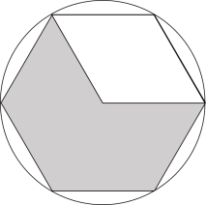
A. 不到40吨
B. 40-45吨之间
C. 45-50吨之间
D. 50吨以上

55. (2019四川)某市2016年传统制造业和新兴制造业产值共830亿元，2017年该市进一步促进产值转型，传统制造业产值同比下降6%，新兴制造业同比增加15%，传统制造业和新兴制造业总产值较去年增加30亿元，2018年该市新兴制造业产值增长到了550亿元，则当年新兴制造业产值约增长了多少？
A. 12%
B. 20%
C. 26%
D. 34%

56. (2019四川)从所给的四个选项中，选择最合适的一个填入问号处，使之呈现一定的规律性：
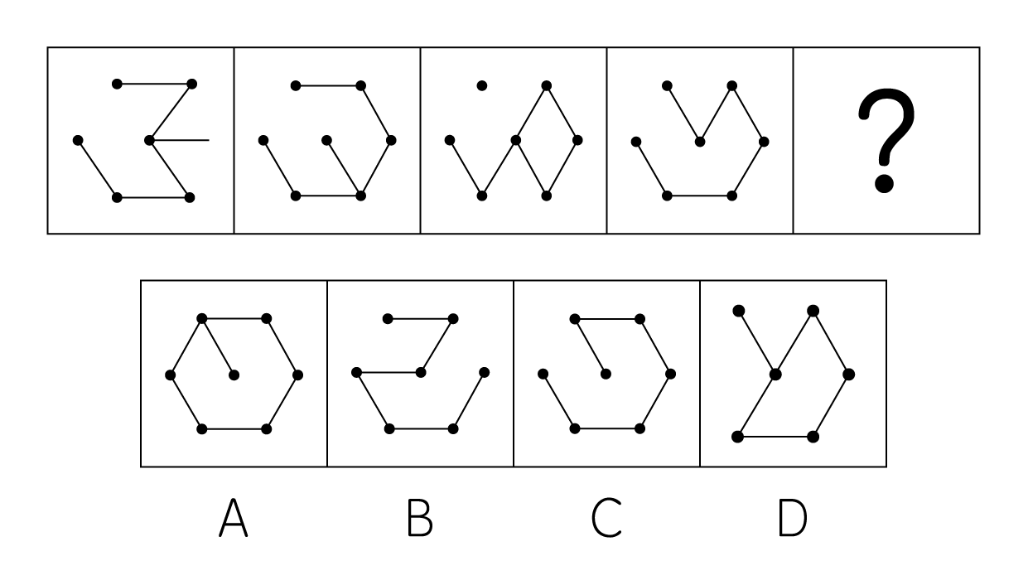
A. 如上图所示

B. 如上图所示

C. 如上图所示

D. 如上图所示

57. (2019四川)从所给的四个选项中，选择最合适的一个填入问号处，使之呈现一定的规律性：
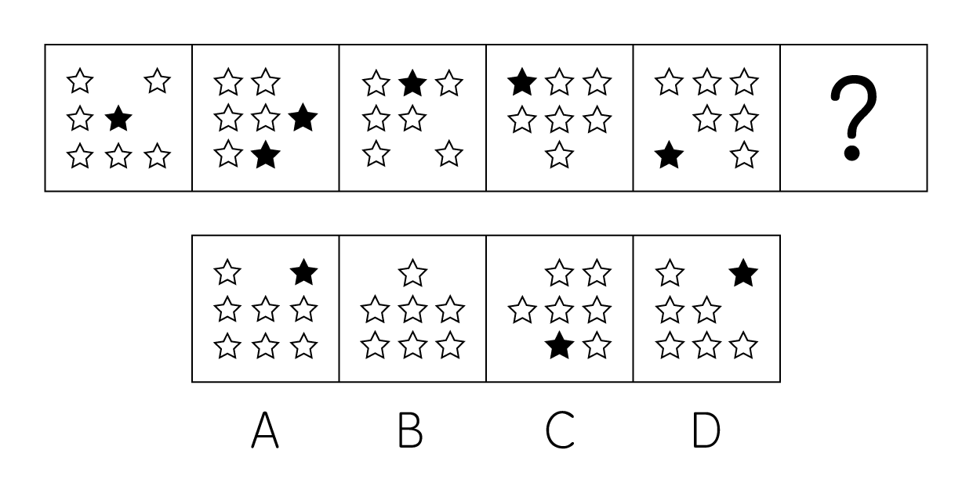
A. 如上图所示

B. 如上图所示

C. 如上图所示

D. 如上图所示

58. (2019四川)从所给的四个选项中，选择最合适的一个填入问号处，使之呈现一定的规律性：
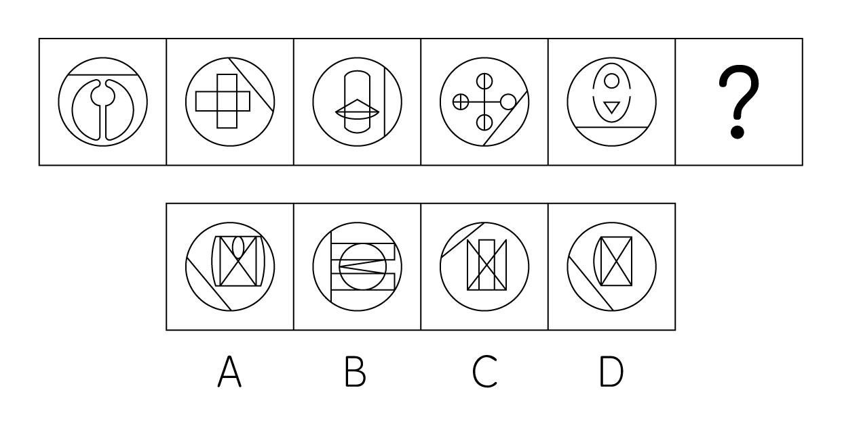
A. 如上图所示

B. 如上图所示

C. 如上图所示

D. 如上图所示

59. (2019四川)从所给的四个选项中，选择最合适的一个填入问号处，使之呈现一定的规律性：
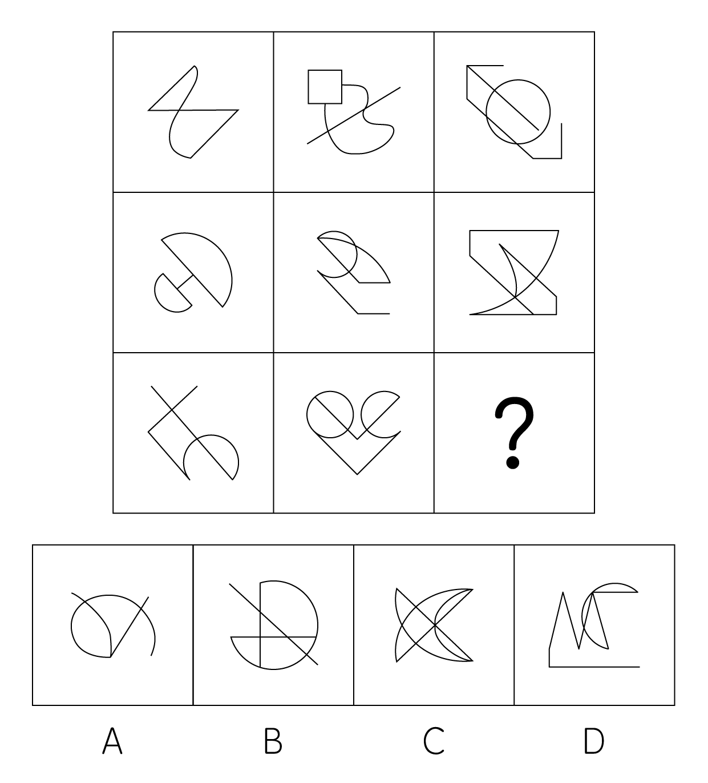
A. 如上图所示

B. 如上图所示

C. 如上图所示

D. 如上图所示

60. (2019四川)下面四个选项分别为立体图形的俯视图和左视图，均正确的是：
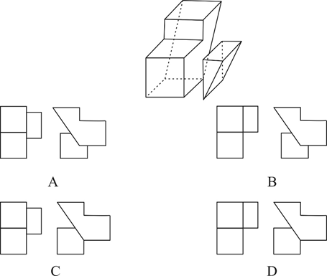

61. (2019四川)稻草人谬误，是在辩论或讨论中，有意或无意地曲解对方的论点，针对曲解后的论点（替身稻草人）进行攻击，然后宣称已推翻对方论点的一种错误的论证方式。
根据上述定义，下列属于稻草人谬误的是：
A. 甲:“我认为人都是自私的。”乙：“我不认为所有的人都是自私的，但我也不认为所有的人都不是自私的。”

B. 甲：“我认为小孩不应该在大街上乱跑。”乙：“把小孩关在家里，他们呼吸不到新鲜空气，岂不是更加愚蠢吗？”

C. 甲：“为什么我最近脸上总是长痘痘？”乙：“因为你上火了。”甲：“你怎么知道我上火？”乙：“因为你脸上总长痘痘。”

D. 甲：“学习语言多听是最重要的。只要每天都听，过几个月自然就能听明白了。”乙：“可是我天天在家听英语，已经听了好几年了，现在还是听不懂。”

62. (2019四川)演绎推理是指结论已经蕴含在前提中：前提为真，结论也必然为真的推理。归纳推理是指结论并不完全蕴含在前提中：前提为真，结论不必然为真的推理。
根据上述定义，下列属于归纳推理的是：
A. 如果A＝B并且B＝C，那么A＝C

B. 所有天鹅都是白的，因此所有天鹅都是白的

C. 样品的合格率是70％，因此这批产品的合格率也是70％

D. 甲生于1980年，而乙生于1981年，因此甲和乙不是同一个人

63. (2019四川)细分市场是根据地理因素、人口因素、心理因素和行为因素等划分某一产品的市场之后形成的市场。细分市场定价是指针对同一商品或服务，在不同的细分市场上定以不同的价格。
根据上述定义，下列属于市场细分定价的是：
A. 母亲节当天康乃馨的售价比其他花高
B. 在中国理发的收费比在美国理发的收费低很多
C. 同样一种水果，在拉萨的售价比在武汉的售价贵很多
D. 同样的物品，从北京寄到天津的收费比从北京寄到广州低

64. (2019四川)交互抑制法主要是诱导患者暴露出导致神经症焦虑、恐惧的情境，并通过心理的放松状态来对抗这种焦虑情绪，从而达到消除焦虑或恐惧的目的。满灌疗法是鼓励患者直接接触引发恐惧、焦虑的情景，坚持到紧张感觉消失的一种快速行为治疗法。
下列对患乘车恐惧症的患者的治疗过程，使用了满灌疗法的是：
A. 先试着让患者看汽车图片，进而坐上停止的汽车，然后坐上缓慢行驶的汽车，最后坐上快速行驶的汽车

B. 让患者关注使自己焦虑、恐惧的思维活动，每当这些想法出现时，要求患者大声命令自己“停止”，从而使这些想法消失

C. 将患者安置在汽车后座，驱车行驶数小时，使患者焦虑、恐惧的情绪逐渐减弱，直到患者完全习惯了乘车，不再感到恐惧

D. 让患者想象自己正坐在一辆汽车的后座，想象产生较轻焦虑的情境，适应后再想象产生较高焦虑的情境，直到患者在最恐惧情境中能保持放松状态

65. (2019四川)连续对比是指人眼在不同时间段内所观察与感受到的色彩对比视错现象。连续对比又分为正残像和负残像两类。正残像是指在停止物体的视觉刺激后，视觉仍然暂时保留原有物色映像的视觉状态。负残像是指在停止物体的视觉刺激后，视觉依旧暂时保留与原有物色成补色（如红与绿，蓝与橙，黄与紫等互为补色）映像的视觉状态。
根据上述定义，下列属于负残像的是:
A. 凝视红色物体之后，即使将物体移开，眼前还会感到有红色浮现

B. 久视红色后，将视觉迅速移向白色时，看到的并非白色而是绿色

C. 将静态画面按每秒24帧连续放映，就会在眼前形成动态画面

D. 红色与黄色搭配，眼睛时而把红色感觉为带紫的颜色，时而又把黄色视为带绿的颜色

66. (2019四川)动机是人们行动的原因，它能唤起行动，使活动指向一定的目标。根据动机的来源可分为内在动机和外在动机，内在动机是指行为的目的是为了体验相应活动中带来的喜悦和满足；外在动机是指行为的目的是为了获得相应活动所带来的其他外在结果或者避免惩罚。
根据上述定义，下列行为中最可能体现内在动机的是：
A. 为了保持身体健康，小赵坚持锻炼身体

B. 张老师非常热爱他的职业，很享受教书育人的过程

C. 小芳参加游泳比赛获得了第一名，她为自己感到骄傲

D. 为了不让父母失望，小明非常努力地学习，争取考上理想的学校

67. (2019四川)主语是执行句子的行为或动作的主体，谓语是对主语动作或状态的陈述或说明，宾语则是指一个动作（动词）的接受者。当句子中的谓语部分包含两个动词（有的后一个是形容词），且对应两个不同的主语，即前一个谓语的宾语同时又作为后一个谓语的主语，等于一个动宾结构和主谓结构连环在一起，并且其中没有语音停顿，符合这样格式的句子叫兼语句。
根据上述定义，下列不属于兼语句的是：
A. 上级派工作组检查工作
B. 公使阳处父追之
C. 风吹雪花飘
D. 人不能两次踏进同一条河流

68. (2019四川)数字家庭是指以计算机技术和网络技术为基础，各种电器通过不同的互连方式进行通信及数据交换，实现电器间的互联互通，使人们可以更加方便快捷地获取信息，从而极大提高人类居住的舒适性和娱乐性。
根据上述定义，下列不涉及数字家庭的是：
A. 小张在单位上班时，通过手机控制家里的电视，录制正在直播的体育节目

B. 小王通过网络控制家里的打印机，实现远程打印

C. 小李通过蓝牙将投影仪与笔记本电脑连接，在家里播放电影

D. 小刘使用电饭煲预约定时功能，让电饭煲在预定时间自动开始工作

69. (2019四川)雪：霜
A. 荷花：莲花

B. 国花：牡丹

C. 雨滴：露珠

D. 白鹤：仙鹤

70. (2019四川)广场∶广场舞
A. 校园∶教学楼
B. 厂房∶流水线
C. 电视∶演唱会
D. 公路∶马拉松

71. (2019四川)影视作品：电视剧
A. 苹果：芒果

B. 教师：职工

C. 权利：金钱

D. 树木：白杨

72. (2019四川)烤箱∶烘烤
A. 铜镜∶折射
B. 卷尺∶测量
C. 软件∶导航
D. 皮鞋∶防水

73. (2019四川)投资：风险：收益
A. 考试：作弊：提升
B. 学习：疲劳：知识
C. 决策：错误：正确
D. 预警：误判：减灾

74. (2019四川)局域网∶计算机∶文件共享
A. 空间站∶航天员∶科学实验
B. 图书馆∶阅览室∶文献检索
C. 纺织厂∶纺织设备∶原料加工
D. 电视台∶网络媒体∶节目制作

75. (2019四川)线性振动：非线性振动：振动
A. 花瓣：花蕊：牵牛花

B. 食肉动物：食草动物：动物

C. 投资者：经营者：市场主体

D. 主要矛盾：次要矛盾：矛盾

76. (2019四川)教授∶副教授∶讲师
A. 开除∶记过∶警告
B. 刑法∶民法∶道德
C. 商务手机∶智能手机∶4G手机
D. 发动机∶内燃机∶电动机

77. (2019四川)荷花对于( )相当于( )对于地瓜
A. 荷叶：红薯
B. 池塘：土地
C. 莲藕：中药
D. 芙蕖：甘薯

78. (2019四川)肥皂对于( )相当于煤炭对于( )
A. 衣服；锅炉

B. 洗涤液；天然气

C. 污渍；能源

D. 水；火

79. (2019四川)近日，某研究小组利用蓝色发光二极管（LED）成功研发出节能效果出众的半导体材料，制造出了约1毫米见方的一小块半导体。它能够稳定传输家电使用过程中所需的10安培电流。如果用在空调等电器上的话，可以节省近10%的耗电量。研究小组认为，利用这种新型半导体材料生产的家用电器，将比传统家用电器更具有市场竞争力。
以下哪项如果为真，最能支持上述结论？
A. 利用这种新材料生产的家用电器的成本有望在未来达到与传统家用电器相近的程度

B. 全球著名的几大家电企业已与该研究小组展开该研究成果的商业转化合作

C. 目前市场上销售的声称节能型的家用电器质量参差不齐

D. 这种新型半导体材料在未来也可应用于生产电动汽车

80. (2019四川)为什么有人乐于参加社交活动,结交朋友,有人却对此避之不及?有研究人员指出,与其他人相比,CD38基因表达量较高,CD157基因序列存在特定变异的人更乐于社交,所以两种基因影响了人的社交能力,但是,有反对者提出,人的社交能力是由位于人类4号染色体长臂1区的催产素决定的,不论是男性还是女性的大脑都能合成这种激素,它对人的社交能力有着重要影响。以下哪项如果为真,最能削弱反对者的观点?
A. CD38和CD157基因控制着催产素的分泌
B. 催产素的分泌影响着人的共情能力，信任和慷慨程度等
C. 上述两种基因中哪一种对人的社交能力影响更大还不确定
D. 基因表达是否能影响行为,在很大程度上取决于人们所处的社会环境

81. (2019四川)一对中子星碰撞后抛出的碎片不仅合成了金、银等稳定元素，还合成了大量放射性元素，它们会衰变、裂变，释放出大量能量，将碎片自身加热，使其发光，最亮时虽然没有超新星那么亮，却可以达到新星亮度的一千倍左右，因此被称为千新星。2017年8月，天文学家首次观测到双中子星并合前后发出的引力波，并在大约10小时后发现了中子星碎片形成的千新星现象，从而彻底证实了中子星并合可以合成大量重元素这个猜想。
由此可以推出：
A. 千新星中含有大量的金、银元素
B. 引力波可以释放大量能量
C. 超新星比新星更亮
D. 宇宙中的重元素都是由中子星碰撞后产生的

82. (2019四川)糖生物电池作为一种燃料电池，可以将糖的化学能量转化为电流。一般来说，糖生物电池可以实现100%的能量转换，其能量存储密度大约是596安培•时/公斤，相比之下，锂离子电池的能量存储密度为42安培•时/公斤。这意味着糖生物电池比同等重量的现有锂离子电池持续使用至少多10倍的时间。因此，不少研究者认为糖生物电池将有效替代传统锂电池。
以下哪项如果为真，能够支持上述结论？
A. 糖生物电池是微生物燃料电池，不可能在高温下工作，因此对生产环境有着比传统电池更严格的要求

B. 糖生物电池转化电能效率高，但可重复性较低，而传统锂电池可反复充放电，因此能够使用较长的时间

C. 糖生物电池依赖于人体酶进行化学反应产生电流，而传统锂电池利用重金属作为催化剂，因此前者更加低碳环保

D. 目前，糖生物电池仅应用在人造器官的供电装置中，而锂电池不但可用于人人造器官供电，也广泛应用于各类电子设备供电

83. (2019四川)某研究团队招募了53名年龄在45岁到64岁之间的健康志愿者，参与一项为期两年的锻炼计划。结果发现，志愿者心脏健康指标特别是左心室功能有相应改善。这是由于左心室能将富含氧气的血液泵入大动脉，供应全身器官。缺乏运动和器官老化会使左心室肌肉收缩乏力。该研究团队认为，适当锻炼有助于逆转心肌老化带来的危害并降低心脏病发作风险。
以下哪项如果为真，最能支持上述结论？
A. 越年轻开始锻炼，越能降低心脏病发作的风险

B. 适当运动有助于提高氧气吸入量，增强代谢能力

C. 有心脏病史的人经过适当锻炼后心脏功能得到明显改善

D. 出现左心室肌肉硬化的中老年人中大多数日常锻炼量不足

84. (2019四川)有人认为一个人的年龄越大，体内积累的自由基会越多，氧化造成的伤害就越多，最后就会衰老死亡，葡萄籽提取物中含有的原花青素能有效清除体内自由基，保护人体细胞组织免受自由基的氧化损伤。因此，多吃葡萄籽提取物可以抗氧化防衰老。
以下哪项论述如果为真，最能削弱上述论证？
A. 葡萄籽提取物中含有的多酚类物质易对肝脏造成损害

B. 各种蔬菜水果等日常食物中，含有的抗氧化物质也比较多

C. 年轻人、中年人和老年人体内的自由基浓度没有什么区别

D. 体内的碳化酶结合一部分自由基，会减轻其氧化造成的伤害

85. (2019四川)从老百姓反映的情况来看，我国各区域的民生服务水平有了很大提高。在民生服务中，树立了尊重人、理解人、关心人、依靠人的治理理念，将“为民作主”转变为“由民作主”；同时形成了普惠民生的治理格局，让民生工作惠及到千家万户。可见，我国的区域治理能力和成效大幅度提高。
上述论证成立需要补充以下哪项作为前提？
A. “由民作主”机制的形成标志着政府从注重“管理能力”向注重“治理能力”转变

B. 民生服务水平是衡量我国区域治理能力和成效的重要指标

C. 精准服务是提升民生服务水平的切入点

D. 区域治理能力和成效的提升是国家治理体系和治理能力现代化的重要内容

2016年全年全国互联网保险收入为2299亿元，同比增加5.1%，占全国总保费收入的7.43%，较2016年上半年占比减少0.17%。其中互联网财产险收入为502亿元，同比减少34.63%，占全国财产险保费收入的5.76%，较2016年上半年占比减少1.14%；互联网人身险收入为1797亿元，同比增加22.60%，占全国人身险保费收入的8.08%，较2016年上半年占比增加0.28%。

2017年上半年全国互联网保险收入为1346亿元，同比减少6%，占全国总保费收入的5.9%。其中互联网财产险收入为238亿元，同比减少19.9%，占全国财产险保费收入的4.5%；互联网人身险收入为1108亿元，同比减少2.3%，占全国人身险保费收入的6.3%。
86. (2019四川)2016年全年全国总保费收入在以下哪个范围内？
A. 不到2万亿元
B. 2~4万亿元之间
C. 4~6万亿元之间
D. 6万亿元以上

87. (2019四川)2016年下半年全国互联网财产险收入约为多少亿元？
A. 145
B. 205
C. 264
D. 304

88. (2019四川)2017年上半年互联网人身险收入占全国人身险保费收入的比重同比约下降了？
A. 1.50个百分点
B. 1.78个百分点
C. 2.06个百分点
D. 2.30个百分点

89. (2019四川)以下饼图中，最能准确反映2015年财产险（黑色）和人身险（白色）在互联网保险收入中占比状况的是（ ）。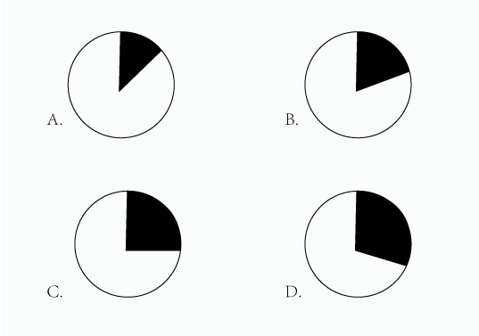

90. (2019四川)能够从上述材料中推出的是：
A. 2016年全国总保费收入低于2015年水平
B. 2016年全国财产险保费收入超过人身险保费收入的一半
C. 2016年下半年及2017年上半年互联网保费占总保费收入比重均环比下降
D. 2017年上半年互联网财产险收入在同期互联网保险收入中的占比高于2成

2018年4月中国手机产量达14366.7万台，同比增长2.8%；2018年1-4月中国手机累计产量为56479.3万台，累计增长3.2%。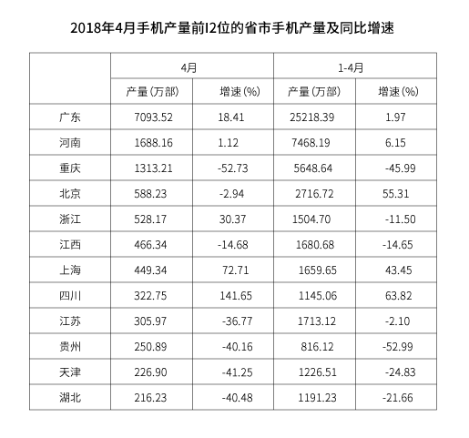
91. (2019四川)2018年4月，手机产量最高的3个省市手机产量约占全国总产量的( )
A. 五成
B. 六成
C. 七成
D. 八成

92. (2019四川)2018年4月手机产量前12位的省市中，4月手机产量高于1~3月的平均产量的有几个？
A. 5
B. 6
C. 7
D. 8

93. (2019四川)如将2018年4月手机产量前12位的省市按2018年1~4月产量重新排列，有几个省市的位次将不会发生变化？
A. 5
B. 6
C. 7
D. 8

94. (2019四川)2018年4月四个直辖市的手机产量之和同比：
A. 上升了不到1000万部
B. 上升了1000万部以上
C. 下降了不到1000万部
D. 下降了1000万部以上

95. (2019四川)关于2018年4月手机产量前12位的省市手机产量，以下信息能够从上述资料中推出的有几条？
①2018年1~4月，有3个省市手机产量分别占全国的一成以上
②2018年1季度，广东手机产量高于上年同期水平
③2018年4月和2018年1~4月手机产量增速最高的省市不是同一个
④江西2018年4月手机产量占同年1~4月产量的比重高于2017年水平
A. 1
B. 2
C. 3
D. 4

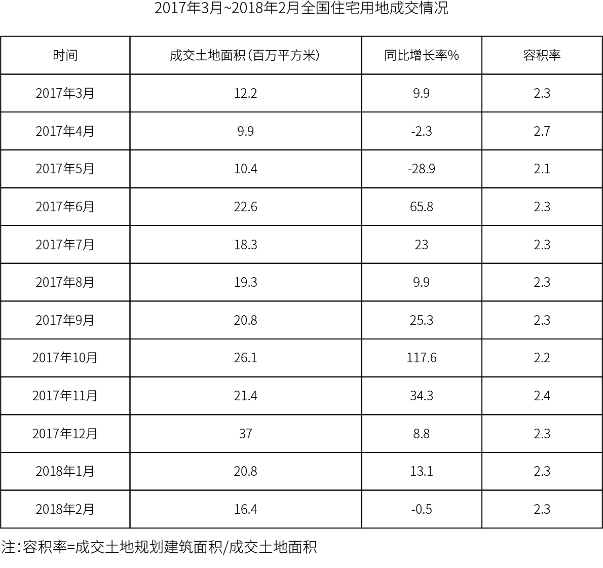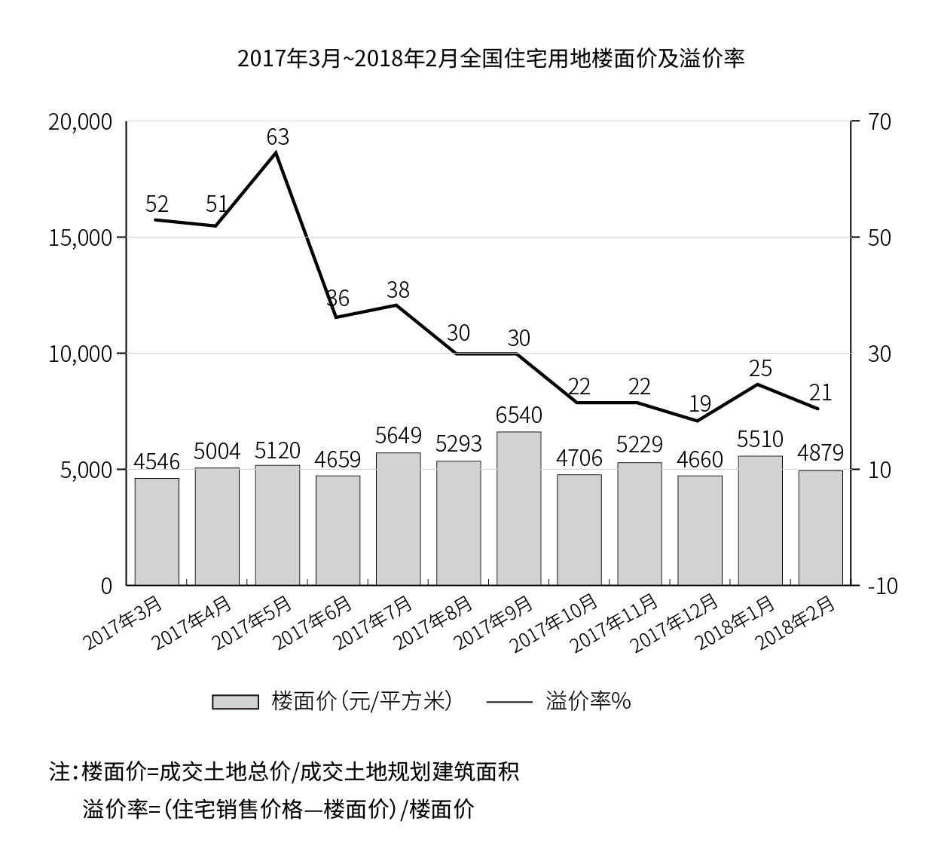
96. (2019四川)2017年第二季度成交土地规划建筑面积：
A. 不到0.8亿平方米
B. 在0.8~1.2亿平方米
C. 在1.2~1.6亿平方米
D. 超过1.6亿平方米

97. (2019四川)
2017年第一季度成交土地面积：
A. 不到0.3亿平方米
B. 在0.3~0.4亿平方米
C. 在0.4~0.5亿平方米
D. 超过0.5亿平方米

98. (2019四川)2017年3~6月间，全国住宅销售价格最贵的月份是：
A. 3月
B. 4月
C. 5月
D. 6月

99. (2019四川)下列折线图中，能准确反映2017年第四季度各月全国住宅用地楼面价环比增长率变化趋势的是：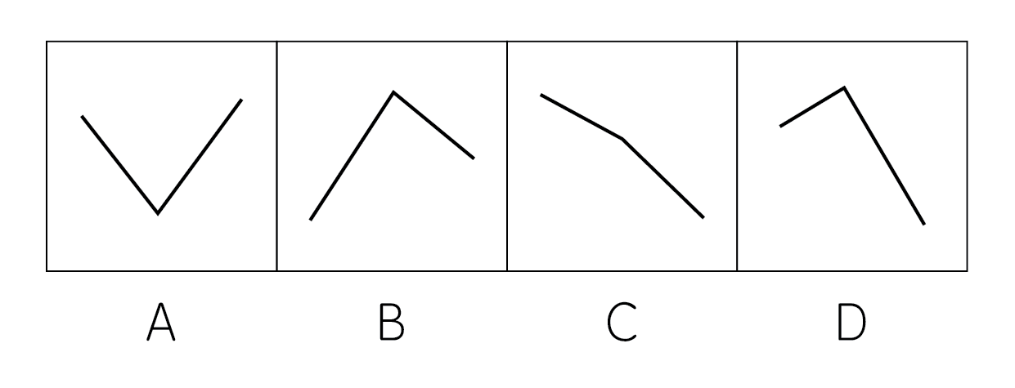

100. (2019四川)能够从上述资料中推出的是：
A. 2017年12月，全国住宅销售价格高于10月水平
B. 2017年下半年，全国住宅用地成交土地面积环比下降的月份有且仅有2个
C. 2017年下半年，全国住宅用地成交土地面积最高和容积率最高的月份是同一个
D. 2017年下半年，全国住宅用地楼面价超过5000元/平方米的月份有且仅有3个

参考答案与解析
第一部分 客观题
一、单选题
第1题
【知识点】 习思想
【答案】 C
【解析】 本题考查政治常识。党的十九大政治报告明确指出“中国特色社会主义进入了新时代，这是我国发展新的历史方位”，中国的历史教科书把人类历史划分为原始社会，奴隶社会，封建社会，资本主义社会、社会主义社会等等，而这里的“新时代”，不是一个历史学上的时代划分的概念，而主要是从我们党和国家事业发展的角度来判断的。进入“新时代”的主要依据：一是改革开放以来我国社会的进步和发展，是十八大以来党和国家事业发展取得了全方位、开创性的成就。这些伟大成就，使党和国家事业发生了深层次、根本性的历史性变革，我国发展站到了新的历史起点上，中国特色社会主义进入了新的发展阶段。二是我国社会主要矛盾发生了变化，已经由人民日益增长的物质文化需要和落后社会生产之间的矛盾，转化为人民日益增长的美好生活需要和不平衡不充分的发展之间的矛盾。中国并没有因此改变社会性质，仍然属于社会主义社会。因此本题选C。

【来源】 2019年四川公务员考试《行测》真题（上半年）第1题,20国考真题模考第四季第1题

第2题
【知识点】 习思想
【答案】 B
【解析】 本题考查政治常识。A项，不当选，党的十八大报告强调，要“促进工业化、信息化、城镇化、农业现代化同步发展”，这是基于对“四化”的重要性、关联度和存在问题的科学分析作出的战略决策，符合新发展理念。B项，当选，新发展理念是习近平新时代中国特色社会主义经济思想的主要内容，包括“创新、协调、绿色、开放、共享五大发展理念”。其中贯彻开放发展理念，要以“一带一路”建设为重点，形成陆海内外联动、东西双向互济的开放格局。主动参与和推动经济全球化进程，发展更高层次的开放型经济，而不是资源型经济。C项，不当选，党的十九大报告强调，发展是解决我国一切问题的基础和关键，发展必须是科学发展，必须坚定不移贯彻创新、协调、绿色、开放、共享的发展理念，符合新发展理念。D项，不当选，毫不动摇巩固和发展公有制经济，毫不动摇鼓励、支持、引导非公有制经济发展，是建立和发展社会主义市场经济，因而也是我国经济工作的一项长期大政方针。符合新发展理念的要求；党的十八届三中全会指出，“经济体制改革是全面深化改革的重点，核心问题是处理好政府和市场的关系，使市场在资源配置中起决定性作用和更好地发挥政府作用。”也符合新发展理念的要求。因此本题选B。

【来源】 2019年四川公务员考试《行测》真题（上半年）第2题,20国考真题模考第四季第2题

第3题
【知识点】 法律常识（其它）
【答案】 C
【解析】 本题考查的是法律常识。A项，错误，根据《工商保险条例》第十四条规定：职工有下列情形之一的，应当认定为工伤：（六）在上下班途中，受到非本人主要责任的交通事故或者城市轨道交通、客运轮渡、火车事故伤害的。B项，错误，根据《工商保险条例》第十六条规定：职工符合本条例第十四条、第十五条的规定，但是有下列情形之一的，不得认定为工伤或者视同工伤：（一）故意犯罪的；（二）醉酒或者吸毒的；（三）自残或者自杀的。由于员工的重大过失造成的工伤，不能成为企业免责的理由。C项，正确，根据《工商保险条例》第十九条规定：职工或者其近亲属认为是工伤，用人单位不认为是工伤的，由用人单位承担举证责任。D项，错误，根据《工商保险条例》第三十条规定：治疗工伤所需费用符合工伤保险诊疗项目目录、工伤保险药品目录、工伤保险住院服务标准的，从工伤保险基金支付。工伤保险诊疗项目目录、工伤保险药品目录、工伤保险住院服务标准，由国务院社会保险行政部门会同国务院卫生行政部门、食品药品监督管理部门等部门规定。职工住院治疗工伤的伙食补助费，以及经医疗机构出具证明，报经办机构同意，工伤职工到统筹地区以外就医所需的交通、食宿费用从工伤保险基金支付，基金支付的具体标准由统筹地区人民政府规定。因此，不是所有费用都由工伤保险报销。因此本题选C。
【来源】 2019年黑龙江公务员考试《行测》真题（公检法）第9题,2019年四川公务员考试《行测》真题（上半年）第3题,20国考真题模考第四季第3题

第4题
【知识点】 其他法
【答案】 D
【解析】
本题考查法律常识。A项，正确，根据《中华人民共和国劳动法》第15条规定：禁止用人单位招用未满十六周岁的未成年人。法定劳动者最低用工年龄为16周岁。B项，正确，根据《中华人民共和国劳动法》第41条规定：用人单位由于生产经营需要，经与工会和劳动者协商后可以延长工作时间，一般每日不得超过一小时；因特殊原因需要延长工作时间的，在保障劳动者身体健康的条件下延长工作时间每日不得超过三小时，但是每月不得超过三十六小时。C项，正确，劳务派遣又称人力派遣、人才租赁、劳动派遣、劳动力租赁、雇员租赁，是指由劳务派遣机构与派遣劳工订立劳动合同，把劳动者派向其他用工单位，再由其用工单位向派遣机构支付一笔服务费用的一种用工形式。根据《中华人民共和国劳动合同法》第64条规定，被派遣劳动者有权在劳务派遣单位或者用工单位依法参加或者组织工会，维护自身的合法权益。D项，错误，根据《中华人民共和国劳动法》第44条规定：“有下列情形之一的，用人单位应当按照下列标准支付高于劳动者正常工作时间工资的工资报酬：（一）安排劳动者延长工作时间的，支付不低于工资的百分之一百五十的工资报酬；（二）休息日安排劳动者工作又不能安排补休的，支付不低于工资的百分之二百的工资报酬；（三）法定休假日安排劳动者工作的，支付不低于工资的百分之三百的工资报酬。”因此，法定节假日的加班工资应为3倍工资。选项ABC说法均符合法律规定。因此本题选D。

【来源】 2019年黑龙江公务员考试《行测》真题（乡镇）第8题,2019年四川公务员考试《行测》真题（上半年）第4题,20国考真题模考第四季第4题

第5题
【知识点】 法律常识（其它）
【答案】 B
【解析】 本题考查法律常识。A项，错误，依据《中华人民共和国政府信息公开条例》第二十五条规定“公民、法人或者其他组织向行政机关申请提供与其自身相关的税费缴纳、社会保障、医疗卫生等政府信息的，应当出示有效身份证件或者证明文件。”税务部门应提供信息。B项，正确，依据《中华人民共和国政府信息公开条例》第十四条规定，“行政机关不得公开涉及国家秘密、商业秘密、个人隐私的政府信息。但是，经权利人同意公开或者行政机关认为不公开可能对公共利益造成重大影响的涉及商业秘密、个人隐私的政府信息，可以予以公开。”C项，错误，依据《中华人民共和国政府信息公开条例》第十一条、第十二条，设区的市级人民政府、县级人民政府及其部门，以及乡（镇）人民政府，应重点公开下列政府信息：“…征收或者征用土地、房屋拆迁及其补偿、补助费用的发放、使用情况…”。D项，错误，依据《中华人民共和国政府信息公开条例》第十一条、第十二条，抢险救灾、优抚、救济、社会捐助等款物的管理、使用和分配情况属于政府应重点公开的信息。因此本题选B。
【来源】 2019年黑龙江公务员考试《行测》真题（乡镇）第10题,2019年四川公务员考试《行测》真题（上半年）第5题,20国考真题模考第四季第5题

第6题
【知识点】 中国地理
【答案】 A
【解析】 本题考查地理常识。A项，错误，处于一个国家之中的河流，叫作该国家的&quot;内河&quot;，而黑龙江跨蒙古、中国、俄罗斯三国，流经蒙古、俄罗斯，以及中国的黑龙江省、内蒙古自治区，以蒙古境内的克鲁伦河为源计算，全长5498公里，是世界第六长河，因此不是中国的内河。B项，正确，汉江，又称汉水，汉江河，为长江最大的支流，在历史上占居重要地位，常与长江、淮河、黄河并列，合称“江淮河汉”。C项，正确，珠江，又名粤江，是中国第二大河流，境内第三长河流，珠江流域旅游资源丰富，著名的黄果树瀑布、桂林山水都在珠江流域。D项，正确，王维在唐朝是长安诗人，要去这个叫居延的地方，一路北上，要路过陕北的黄河一段，所以这里的长河应该是指黄河。因此本题选A。
【来源】 2019年黑龙江公务员考试《行测》真题（公检法）第10题,2019年四川公务员考试《行测》真题（上半年）第6题,20国考真题模考第四季第6题,专项模考-常识（4）第25题

第7题
【知识点】 人文常识（其它）
【答案】 D
【解析】 本题考查人文常识。
A项，正确，诗句出自李方膺的《题画梅》，诗歌主要讲述了作者对梅花的赞赏之情。
B项，正确，诗句出自王昌龄的《西宫秋怨》，其中“芙蓉”指出水芙蓉荷花。
C项，正确，诗句出自唐末农民起义领袖黄巢的《题菊花》，一旦自己成为青帝（春神）就要让菊花与桃花在大好春光中开放，让菊花也同样享受到蕊暖香浓蜂蝶绕丛的欢乐。
D项，错误，诗句出自唐代诗人白居易的《大林寺桃花》，此诗说初夏四月作者来到大林寺，此时山下芳菲已尽，而不期在山寺中遇上了一片刚刚盛开的桃花。诗中写出了作者触目所见的感受，突出地展示了发现的惊讶与意外的欣喜。
因此本题选D。
【来源】 2019年黑龙江公务员考试《行测》真题（乡镇）第11题,2019年四川公务员考试《行测》真题（上半年）第7题,20国考真题模考第四季第7题,2021国考基础精讲-思想与文学第3题

第8题
【知识点】 人文地理
【答案】 A
【解析】 本题考查地理常识。
A项，错误，隋唐大运河以洛阳为中心，北至涿郡（今北京），南至余杭（今杭州）。后代通过浙东运河延伸至会稽（今绍兴）、宁波。主要是为了为保证军事行动所需之大量粮草的运输，而非茶叶与盐。
B项，正确，《南水北调东线工程规划》于2001年修订完成，东线工程通过江苏省扬州市江都水利枢纽从长江下游干流提水，沿京杭大运河逐级翻水北送，向黄淮海平原东部和胶东地区和京津冀地区提供生产生活用水。
C项，正确，在十三世纪末元朝定都北京后，为了使南北相连，不再绕道洛阳，必须开凿运河把粮食从南方运到北方。为此先后开凿了三段河道，把原来以洛阳为中心的隋代横向运河，修筑成以大都为中心，南下直达杭州的纵向大运河，元朝花了10年时间，先后开挖了“洛州河”和“会通河”，把天津至江苏清江之间的天然河道和湖泊连接起来，清江以南接邗沟和江南运河，直达杭州。而北京与天津之间，原有运河已废，又新修“通惠河”。这样，新的京杭大运河比绕道洛阳的隋唐大运河缩短了九百多公里。
D项，正确，京杭大运河是世界上里程最长、工程最大的古代运河，也是最古老的人工运河之一。
因此本题选A。
【来源】 2019年黑龙江公务员考试《行测》真题（公检法）第11题,2019年四川公务员考试《行测》真题（上半年）第8题,20国考真题模考第四季第8题,专项模考-常识（3）第25题

第9题
【知识点】 人文常识（其它）
【答案】 D
【解析】 本题考查人文常识。
①出自欧阳修的《生查子》描写的是元宵节景象。
②出自陆游的《己酉元日》描写的是农历的元旦，即春节。
③出自宋之问的《途中寒食》，描写的是寒食节的景象。
④出自岑参的《奉陪封大夫九日登高》，描写的是重阳节。按照时间排序为②①③④。
因此本题选D。
【来源】 2019年黑龙江公务员考试《行测》真题（乡镇）第13题,2019年四川公务员考试《行测》真题（上半年）第9题,20国考真题模考第四季第9题

第10题
【知识点】 世界史
【答案】 A
【解析】 本题考查历史常识。A项，正确，1917年10月25日，俄国爆发了十月革命，彼得格勒工人起义成功，26日宣布俄罗斯苏维埃共和国成立，通过土地法令、和平法令。1918年3月3日，列宁与德国签署《布列斯特条约》，宣布退出第一次世界大战。B项，错误，1918年11月11日，德军正式投降。德国代表在巴黎北部的康边森林福煦将军的行军火车上，签署停战协定，第一次世界大战至此结束。C项，错误，1914年6月28日（塞尔维亚国庆），奥匈帝国皇储斐迪南大公夫妇在萨拉热窝视察时被枪杀，成为第一世界大战的导火线。D项，错误，《乱世佳人》以美国南北战争为背景，讲述了主人公斯嘉丽与白瑞德之间一段跌宕起伏的爱情故事。因此本题选A。
【来源】 2019年四川公务员考试《行测》真题（上半年）第10题,20国考真题模考第四季第10题

第11题
【知识点】 科技常识其它
【答案】 C
【解析】 本题考查科技常识。
A项，正确，严禁车辆超速是为了防止急刹车时因反应距离和惯性的存在导致制动距离过长而造成车祸。质量是惯性的唯一量度，质量越大惯性越大，与汽车的速度无关。因此，严禁车辆超速不会减小惯性。A项的严谨表述应为：减小惯性带来的危害。与C项的明显错误相较，本选项属于不严谨项，择优选择C项。
B项，正确，系安全带是防止急刹车时，人由于惯性向前撞击车体而发生事故，属于防止惯性带来的危害。
C项，错误，在物理学中，惯性是物体抵抗其运动状态被改变的性质。物体的惯性可以用其质量来衡量，质量越大，惯性也越大。车辆超载增大了对路面的压力，从而增大了压强，容易使路面损坏。另外，超载的汽车质量大，惯性大，容易出交通事故。严禁车辆超载是为了减小摩擦和惯性，C错误。
D项，正确，限制车距是为了防止前面的汽车由于紧急情况而刹车，后面的车刹车不及时由于惯性向前冲去造成追尾事故。
因此本题选C。
【来源】 2019年黑龙江公务员考试《行测》真题（乡镇）第15题,2019年四川公务员考试《行测》真题（上半年）第11题,20国考真题模考第四季第11题

第12题
【知识点】 中国古代史
【答案】 A
【解析】 本题考查人文常识。A项，正确，汉传佛教，又称汉语经典系佛教或汉地佛教，是指在中国汉地用汉语传教的佛教体系，汉传佛教属于大乘佛教。公元1世纪，佛教通过丝绸之路传入中国。B项，错误，天主教最早传入中国是在元朝，1294年意大利方济各会会士孟高唯诺以教廷使节身份来到中国，并获准在京城设立教堂传教，这是天主教正式传入中国。其主要在宫廷上层传播，后随元朝灭亡而中断。明代和清代前期，以利玛窦为代表的天主教传教士入华传教获得成功。C项，错误，伊斯兰教是与佛教和基督教并列的世界三大宗教。伊斯兰教公元七世纪初兴起于阿拉伯半岛。它是由伊斯兰教的先知穆罕默德所创。D项，错误，道教是我国土生土长的宗教，是在汉代黄老道家思想基础上，吸收古代神仙家的方术和民间巫术及鬼神信仰，于东汉末年形成的。因此本题选A。

【来源】 2019年四川公务员考试《行测》真题（上半年）第12题,20国考真题模考第四季第12题

第13题
【知识点】 文化综合（书画、艺术、建筑等）
【答案】 D
【解析】 本题考查历史常识。
A项，正确，《富春山居图》是元代大画家黄公望倾尽毕生精力的杰作，为中国十大传世名画之一。它描绘了富春江两岸初秋的秀丽景色。
B项，正确，《吃土豆的人》是梵高在纽南时期的最佳杰作。属于梵高早期佳作。
C项，正确，《自由引导人民》是法国画家欧仁·德拉克罗瓦为纪念1830年法国七月革命而创作的一幅油画。
D项，错误，《虢国夫人游春图》唐代画家张萱的画作，此图描绘的是天宝十一年（752年），再现唐玄宗的宠妃杨玉环的三姊虢国夫人及其眷从盛装出游，“道路为（之）耻骇”的典型环境。
因此本题选D。
【来源】 2019年黑龙江公务员考试《行测》真题（公检法）第12题,2019年四川公务员考试《行测》真题（上半年）第13题,20国考真题模考第四季第13题,专项模考-常识（3）第26题

第14题
【知识点】 中国古代史
【答案】 B
【解析】 本题考查历史常识。A项，错误，长平之战涉及秦国将领白起，王龁，赵国将领廉颇、赵括。B项，正确，图穷匕见涉及人物荆轲、秦始皇嬴政、燕太子丹。C项，错误，破釜沉舟涉及人物是项羽而非刘邦。D项，错误，约法三章涉及人物是刘邦、张良、樊哙。因此本题选B。
【来源】 2019年黑龙江公务员考试《行测》真题（乡镇）第20题,2019年四川公务员考试《行测》真题（上半年）第14题,20国考真题模考第四季第14题

第15题
【知识点】 世界地理
【答案】 C
【解析】 本题考查地理常识。A项，正确，南极是地球上唯一一个至今没有人居住的大陆，因为这个地方常年温度在-80℃~-60℃，经常有风力高达12级的暴风雪在这片大陆上肆虐。B项，正确，去北极推荐选择北半球的夏天去，因为那时北极出现极昼，如果是冬天因为极夜。北极无论何时都是很冷的。因此6-8月份是北半球的夏季，此时北极是极昼时间，没有黑夜，相对也是最暖和的，冰层也是最薄的。C项，错误，中国南极科考站包括中国南极长城站、中国南极中山站、中国南极昆仑站和新建的中国南极泰山站。以及在恩克斯堡岛在建的第五个科考站中国南极罗斯海新站，没有黄河站。D项，正确，雪龙2号极地考察船（H2560）是中国第一艘自主建造的极地科学考察破冰船，是全球第一艘采用船艏、船艉双向破冰技术的极地科考破冰船。它能够在1.5米厚冰环境中连续破冰航行，交付使用后将填补我国在极地科考重大装备领域的空白。因此本题选C。
【来源】 2019年黑龙江公务员考试《行测》真题（公检法）第13题,2019年四川公务员考试《行测》真题（上半年）第15题,20国考真题模考第四季第15题,专项模考-常识（4）第26题

第16题
【知识点】 实词辨析
【答案】 B
【解析】 实词辨析题。先寻找提示性信息，再对比选项。
根据后文“形成注意力‘聚焦’”可知是会引来更多的关注。B项“吸引”指把事物或别人的注意力引到自己方面来。符合文意。
A项“分散”分在各处；不集中。与文意矛盾，排除A。
C项“集中”指把分散的集合在一起。“集中注意力”常常指的是集中自身的注意力，而文中是吸引别人的关注。不符合文意，排除C。
D项“分配”按一定的标准或规定分（东西）。不能体现出引起别人注意，排除D。
因此本题选B。
【来源】 2019年黑龙江公务员考试《行测》真题（公检法）第40题,2019年四川公务员考试《行测》真题（上半年）第16题

第17题
【知识点】 成语辨析
【答案】 C
【解析】 成语辨析题。先寻找提示性信息，再对比选项。
根据“如何通过差异化战略来获取竞争优势……是开发商需思考的问题”，可知文化领域的竞争很激烈。C项“群雄逐鹿”形容各派势力争夺最高统治地位。体现出竞争激烈，符合语境。
A项“百花齐放”指各种各样的花卉同时开花，比喻不同形式和风格的各种艺术作品自由发展。形容艺术界的繁荣景象。“文旅地产”并非艺术界，该项不符合语境，排除A。
B项“如火如荼”原比喻军容之盛，现用来形容旺盛、热烈。D项“齐头并进”是有几个事情或多方面同时进行或不分先后地同时进行。二者均不能体现竞争激烈，和后文对应不如C项准确，恰当。排除B、D。
因此本题选C。
【来源】 2019年黑龙江公务员考试《行测》真题（乡镇）第21题,2019年四川公务员考试《行测》真题（上半年）第17题,20国考真题模考第四季第16题

第18题
【知识点】 成语辨析
【答案】 D
【解析】 成语辨析题。先寻找提示性信息，再对比选项。
横线处形容互联网、移动网、文化之间形成的新形态，根据前文互联网新技术新应用对文化产业进行改造、从而产生巨大作用可知，三者之间的关系是非常密切的。D项“水乳交融”水和乳汁那样融合在一起，比喻关系非常融洽或结合得很紧密。符合文意。
A项“唇齿相依”比喻双方关系密切，相互依存。侧重于“相互依存”，文中没有体现相互依存的关系，排除A。
B项“休戚与共”形容关系密切，利害相同。“利害相同”文意未体现，排除B。
C项“同舟共济”比喻团结互助，同心协力，战胜困难。常用于出现困难，共同度过难关的语境，文中没有提出出现困难。排除C。
因此本题选D。
【来源】 2019年黑龙江公务员考试《行测》真题（公检法）第23题,2019年四川公务员考试《行测》真题（上半年）第18题

第19题
【知识点】 成语辨析
【答案】 B
【解析】 成语辨析题。先寻找提示性信息，再对比选项。
从第二空入手，根据“产品里面的技术债务却积少成多，隐患也随之倍增”可知是不好的事情越来越多，B项“积重难返”积习深重，不易改变。多指恶习或弊端已发展到难以革除的地步。体现出不好的事情越来越多最终达到了难以革除的后果。符合文意。
A项“功亏一篑”比喻做事只差最后一点却没能完成，侧重只差一步。不符合语境，排除。
C项“作茧自缚”比喻做了某件事，结果使自己受困。未体现出隐患增多到难以革除之意，排除。
D项“于事无补”意思是指对事情没有什么益处。常用来表示所做之事对真正需要完成的事情没有帮助。文中并非指没有益处，而是产生很多不好的影响。不符合文意，排除D。
验证第一空，“事与愿违”事情的发展与愿望相反，指事情没能按照预想的方向发展。符合文意，指如果只盲目追求产品开发和获取客户，往往不能按着预想的方向发展。
因此本题选B。
【来源】 2019年黑龙江公务员考试《行测》真题（公检法）第25题,2019年四川公务员考试《行测》真题（上半年）第19题

第20题
【知识点】 实词辨析
【答案】 B
【解析】 实词辨析题。先寻找提示性信息，再对比选项。
从第二空入手，根据“特别是走出国门的艺术展示”“艺术风格的坚持、纯化与适度包容”可知是向世界展现中国艺术的精华，同时接受当地人民对我们艺术的评价。A项“评论”针对于事物进行主观或客观的自我印象阐述。B项“反馈”指信息、看法等反映给对方。二者均符合文意。
C项“主张”对于如何行动持有某种见解。D项“观念”泛指客观世界在人头脑中的反映。接受的应是对当地人民对艺术展示的看法，而非接受当地的文化“主张”或文化“观念”。不符合常理，且在文中也找不到依据，排除C、D。
第一空，横线处和后文“在艺术观念与表现样式上有意融合甚至直接‘迎合’”对应，B项“迁就”降低要求、曲意将就，符合文意。
A项“尊重”尊敬；敬重。通过“想当然地选择”以及后文的描述，可知此空感情色彩偏消极，而“尊重”为褒义词，感情色彩与文段不一致。排除A。
因此本题选B
【来源】 2019年黑龙江公务员考试《行测》真题（乡镇）第25题,2019年四川公务员考试《行测》真题（上半年）第20题,20国考真题模考第四季第20题,【长线班】言语6-逻辑填空2第1题

第21题
【知识点】 成语辨析
【答案】 B
【解析】 成语辨析题。先寻找提示性信息，再对比选项。
第一空，根据“绝大部分人都没有去过马达加斯加”可知，人们只是通过一些文字或者别人的口中构建世外桃源。A项“道听途说”路上听到的传闻，随后就在路上传播出去。指没有根据的传闻。B项“只言片语”指很少的话，一些片段或个别的词句。D项“逸闻轶事”指世人不知道却很感兴趣的传闻和故事。三者均符合文意。
C项“细枝末节”比喻事情或问题的细小而无关紧要的部分。与文意无关，排除C。
第二空，根据语意可知自己构建的世外桃源往往和真实的马达加斯加存在差距。B项“相去甚远”指互相之间存在很大差异和距离。符合文意。
A项“背道而驰”比喻方向和目的完全相反。“方向”与“目的”语境中没有体现，排除A。
D项“截然不同”意思是事物之间，界限分明，全然不一样。程度过重，排除D。
因此本题选B。
【来源】 2019年黑龙江公务员考试《行测》真题（公检法）第29题,2019年四川公务员考试《行测》真题（上半年）第21题,言语6-今日作业-逻辑填空1第3题

第22题
【知识点】 成语辨析
【答案】 D
【解析】 成语辨析题。先寻找提示性信息，再对比选项。
第一空，根据“不断探索突破‘老套路’，走出新模式”可知舞台技术在不断的更新变化、提高。A项“日新月异”每天都在更新，每月都有变化。指发展或进步迅速，不断出现新事物、新气象。D项“突飞猛进”形容发展进步飞快，变化巨大。二者均符合文意。
B项“纷至沓来”形容纷纷到来，连续不断地到来。侧重于多个主体不断的到来，而文中侧重是一个主体“舞台技术”的不断提升。B项不符合语境，排除B。
C项“独树一帜”比喻与众不同，自成一家。文中没有体现舞台技术的独特性，排除C。
第二空，修饰“丰富体验”，D项“想方设法”指想种种办法，和前文“一个个新创意、新技术”对应，置于文中指人们不断的更新创意、提高技术，想尽各种办法丰富游客的体验。语意恰当。
A项“身临其境”指亲身面临那种境地。不能修饰“丰富体验”，排除A。
因此本题选D。
【来源】 2019年黑龙江公务员考试《行测》真题（乡镇）第29题,2019年四川公务员考试《行测》真题（上半年）第22题,20国考真题模考第四季第24题

第23题
【知识点】 综合考察
【答案】 C
【解析】 考查实词和成语的综合运用。先寻找提示性信息，再对比选项。
从第二空入手，根据语意可知会让人们考虑到风险而不敢救治。C项“投鼠忌器”比喻做事有顾忌，不敢放手干。符合文意。
A项“噤若寒蝉”形容害怕而不敢说话。文中指的是不敢实施救治，而非不敢说话。排除A。
B项“畏首畏尾”意思是前也怕，后也怕。形容胆子小，疑虑重重。侧重于胆小怕事，文意并非指责救助者胆小怕事，故B项程度过重。排除B。
D项“谈虎色变”比喻只要提到可怕的事情，紧张的连脸色都变了。程度过重，排除D。
验证第一空，根据语境可知，在缺乏急救知识的情况下就质疑救人者，体现的是一种“随意”的指责。A项符合文意。
因此本题选C。
【来源】 2019年四川公务员考试《行测》真题（上半年）第23题

第24题
【知识点】 实词辨析
【答案】 D
【解析】 实词辨析题。先寻找提示性信息，再对比选项。
第一空，根据“如果胰岛细胞受到损害，不能分泌足量胰岛素，那么人体血糖含量就会升高”可知胰岛素可以使人体的葡萄糖变少，B项“消耗”（精神、力量、东西等）因使用或受损失而渐渐减少。符合文意。C项“转化”指转变、改变。有时葡萄糖转变成另外一种能量之意。D项“分解”一种物质经过化学反应而生成其他物质。三者均符合文意，有使之减少之意。
A项“合成”指组成，转化成。胰岛素并不生产葡萄糖，该项与文意矛盾，排除A。
第二空，形容注射胰岛素这一疗法的效果，根据前文的描述由于胰岛素分泌不足而产生糖尿病，由此注射胰岛素，补充胰岛素是一种“有效”的疗法。D项正确。
B项“主流”指主要的方面，文中没有体现这一疗法是否是治疗糖尿病的主流疗法，排除B。
C项“简单”指不复杂，文中没有指出这一操作是不复杂的，该项在文中找不到依据。排除C。
因此本题选D。
【来源】 2019年黑龙江公务员考试《行测》真题（公检法）第33题,2019年四川公务员考试《行测》真题（上半年）第24题,言语6-今日作业-逻辑填空1第2题,【长线班】言语5-逻辑填空1第3题

第25题
【知识点】 实词辨析
【答案】 A
【解析】 实词辨析题。先寻找提示性信息，再对比选项。
第一空，“但”表转折，可知与前文语意相反，由“随着改革的深入”可知文中指军工集团的改制并不“深入”。横线处体现改革的程度，A项“透彻”指详尽而深入，彻底。符合文意。
B项“系统”指同类事物按一定的关系联合起来，成为一个有组织的整体。C项“完善”指完备美好，D项“全面”指所有方面，均不能体现改革的程度，不能与前文对应。排除B、C、D。
验证第二空，“产研分离”和后文“科研成果市场化程度低”“技术成果社会转换利用率不高”对应，符合文意。
因此本题选A。
【来源】 2019年黑龙江公务员考试《行测》真题（乡镇）第33题,2019年四川公务员考试《行测》真题（上半年）第25题,20国考真题模考第四季第28题

第26题
【知识点】 成语辨析
【答案】 B
【解析】 成语辨析题。先寻找提示性信息，再对比选项。
第一空，根据前文“中国迅速缩短了同发达国家在信息领域的差距”，可知颇具竞争力的企业在迅速的崛起，侧重于速度快。
B项“异军突起”比喻与众不同的新派别或新力量一下子崛起。能够体现出“迅速”崛起之意。符合文意。
A项“如鱼得水”好像鱼得到水一样。比喻得到跟自己十分投合的人或对自己很合适的环境。
C项“崭露头角”头上的角已明显地突出来了。指初显露优异的才能。二者均不能体现速度快，排除A、C。
D项“雨后春笋”指春天下大雨后发出来的竹笋，而且一下子就长出来很多。比喻新生事物迅速大量地涌现出来。“雨后春笋”是一种比喻，一般常见用法是“如雨后春笋”“似雨后春笋”，不能省掉喻词。排除D。
验证第二空，“层出不穷”指接连不断地出现，尚未穷尽。符合文意。
因此本题选B。
【来源】 2019年黑龙江公务员考试《行测》真题（公检法）第35题,2019年四川公务员考试《行测》真题（上半年）第26题,言语6-今日作业-逻辑填空1第1题

第27题
【知识点】 综合考察
【答案】 A
【解析】 考查实词和成语的综合运用。先寻找提示性信息，再对比选项。
第一空，根据后文“动不动就说”“显得‘很有科学依据’其实……”，可知作者对“防癌食品”“抗癌保健品”这些产品并不认同，故第一空的感情色彩是含贬义的。A项“鼓吹”指宣扬、吹嘘；C项“炒作”为扩大人或事物的影响而通过媒体反复做夸大的宣传。多带有消极的感情色彩。二者均符合文意，与文段感情色彩一致。
B项“宣传”对群众说明讲解，使群众相信并跟着行动。D项“正名”辨正名称和名分。二者均不含有贬义。排除B、D。
第二空，根据语意可知科学领域的“致癌”和“防癌”与大众的认知不同。A项“相去甚远”互相之间存在很大差异和距离。符合文意。
C项“南辕北辙”比喻行动和目的相反。“行动”“目的”相反，在文中找不到依据，文意指的是两者的认知不同，而非一个人行动和目的相反，排除C。
因此本题选A。
【来源】 2019年黑龙江公务员考试《行测》真题（乡镇）第35题,2019年四川公务员考试《行测》真题（上半年）第27题,20国考真题模考第四季第30题

第28题
【知识点】 综合考察
【答案】 C
【解析】 考查实词和成语的综合运用。先寻找提示性信息，再对比选项。
第一空，网络媒体随意的转载属于侵权行为，分析文意可知传统媒体对于网络媒体的转载是不情愿的，但是出于新闻传播和培育新渠道的目的又不能阻止他们这样做。可知传统媒体的态度不是“支持”或者明确的表示“允许”“同意”。“默许”没有明白表示同意，但是暗示已经许可。“默许”更符合文意。
验证第二空，“悄然兴起”不知不觉中，某样事物开始流行或兴盛起来。指互联网内容付费渐渐流行。符合文意。
因此本题选C。
【来源】 2019年黑龙江公务员考试《行测》真题（公检法）第37题,2019年四川公务员考试《行测》真题（上半年）第28题

第29题
【知识点】 成语辨析
【答案】 D
【解析】 成语辨析题。先寻找提示性信息，再对比选项。
第一空，根据前文“习惯了一种写作和思维路径后，也很难有别的考察和分析视角”可知这样写出来的史书都有些类似。D项“大同小异”大体相同，略有差异。符合文意，体现出这样写出来的史书都会有些类似。
A项“如出一辙”好像从一道车辙上走过来。形容两种言论或行动一模一样。语意程度过重，排除A。
B项“人云亦云”人家怎么说，自己也跟着怎么说。形容没有主见。侧重于“说”，不能形容“史书”，排除B。
C项“众口一词”形容许多人说同样的话。也侧重于说话，不能形容“史书”，排除C。
验证第二空，“兴味索然”指一点儿兴趣都没有。置于文中指史书都有些类似，人们很容易对其失去兴趣，语意恰当。
因此本题选D。
【来源】 2019年黑龙江公务员考试《行测》真题（乡镇）第37题,2019年四川公务员考试《行测》真题（上半年）第29题,20国考真题模考第四季第32题

第30题
【知识点】 综合考察
【答案】 A
【解析】 考查实词和成语的综合运用。先寻找提示性信息，再对比选项。
第一空，根据后文“砖瓦匠人金梅泉通过摸索，初步恢复了金砖的古法制作”，可知之前的制作手艺流失于民间。A项“散落”因分散而失落。D项“散失”分散遗失。二者均符合文意。
B项“流落”穷困潦倒，漂泊外地。常形容“人”，不形容“制作手艺”。排除B。
C项“流传”传下来或传播开。与文意矛盾，文中指的是流失于民间，而非传到民间。排除C。
第二空，A项“死而复生”指死去了又活过来。加引号置于文中指金砖由以前的消失到现在重新出现，语意恰当。
D项“卷土重来”比喻遭受挫折或失败后，重新恢复势力。“受挫”不能体现文中的金砖消失不再出现，语意较轻，不如A项更能体现金砖失而复得的语境。
因此本题选A。
【来源】 2019年黑龙江公务员考试《行测》真题（乡镇）第40题,2019年四川公务员考试《行测》真题（上半年）第30题,20国考真题模考第四季第35题

第31题
【知识点】 标题选择
【答案】 A
【解析】 标题选择题。先概括主旨，再由主旨含义提炼标题。
文段为分总分结构。背景铺垫-展开论述-核心观点-举例论证。首先指出如今写论文、投稿、出书，常有一个字数的下限要求的现状，接着就这一要求背后的心理进行分析，然后提出核心观点，即字数多少不代表理论修养和学识储备。最后举了《共产党宣言》仅仅一万多字却成为世界无产阶级思想武器的例子进行论证。A项为主旨句的同义替换，A项正确。
B、C两项都在强调“字数少的才是好文章”，而文段并无此意，只是说“字数多少与文章好坏无关”，即无论字数多少，都可能成为好文章，曲解文意，排除B、C两项。
D项“归纳和总结”“利器”无中生有，文段根本没有提及“归纳总结”，排除D项。
因此本题选A。
【来源】 2019年黑龙江公务员考试《行测》真题（乡镇）第42题,2019年四川公务员考试《行测》真题（上半年）第31题

第32题
【知识点】 意图判断
【答案】 D
【解析】 意图判断题。先找主旨句，再结合语境和选项分析有无引申含义。
文段为分分结构，前两句指出葫芦谐音“福禄”代表的美好向往，并引用刘尧汉先生说明了葫芦的这种歌美好寓意是中国各民族所共有的。后两句指出葫芦的外形所蕴含的多层寓意。故整个文段都在就葫芦的美好寓意进行说明，对应正确答案为D项。
A项仅对应对刘尧汉先生的观点援引部分，表述片面，排除A项。
B项“与时俱进”无中生有，文段无法看出葫芦文化随着时代的发展而进步，排除B项。
C项，整个文段侧重于强调葫芦文化的“吉祥”这一层内涵，故无法体现出内涵的“丰富”来，排除C项。
因此本题选D。
【来源】 2019年黑龙江公务员考试《行测》真题（乡镇）第44题,2019年四川公务员考试《行测》真题（上半年）第32题

第33题
【知识点】 意图判断
【答案】 D
【解析】 意图判断题。先找主旨句，再结合语境和选项分析有无引申含义。
文段为分总分结构，背景铺垫-核心观点-展开论述。文段首先对丝绸之路的概念进行说明，接着用“但”字转折，引出核心观点，即丝绸之路的含义越来越广，范围越来越大。最后详细对丝绸之路的含义和范围进行说明，尾句将丝绸之路比作延伸开来的丝绸，再次强调了其含义和范围的不断拓展。D项为主旨句的同义替换，D项正确。
A项“东西方文明的交汇之路”无中生有，文段并未提及，排除A项。
B项，根据文意，拓宽丝绸之路范围的不仅有考古新发现，还有学术研究进步，且除了“范围”拓宽，还有“含义”的丰富，表述片面，排除B项。
C项“密切了沿线国家的贸易往来”无中生有，文段并未就此对丝绸之路做出评价，排除C项。
因此本题选D。
【来源】 2019年黑龙江公务员考试《行测》真题（公检法）第45题,2019年四川公务员考试《行测》真题（上半年）第33题

第34题
【知识点】 意图判断
【答案】 D
【解析】 意图判断题。先找主旨句，再结合语境和选项分析有无引申含义。
文段为分总结构，举例论证-展开论述-核心观点。首先以《中国诗词大会》实现了“有意义”与“有意思”的融合为例引出话题，接着以“实际上”转折，对“优秀传统文化依然有着自己的受众”的时代背景进行分析，最后表明自身核心观点：优秀传统文化大力传播的关键在于创新传播形式，做到既有趣味又有内涵。D项为由主旨句得出的合理对策，D项正确。
A项“诗词综艺热”出自展开论述的部分，非主旨所在，排除A项。
B项“多元化”的特点无中生有，文段并未提及该特点，排除B项。
C项“文化自信”出自展开论述部分，非主旨所在，且“历史和现实意义”无中生有，排除C项。
因此本题选D。
【来源】 2019年黑龙江公务员考试《行测》真题（乡镇）第46题,2019年四川公务员考试《行测》真题（上半年）第34题

第35题
【知识点】 主旨概括
【答案】 D
【解析】 主旨概括题。找主旨句，对比选项。
文段为分分结构。前三句引用《论语》的话，从历史角度阐释了上海精神将“互信”排在首位的原因。后三句以上合组织为例，指出强调“互信”对于处理国际关系的重要意义。D项“背景及意义”全面概括了两层含义，D项正确。
A项未提及前一层意义，表述片面，且未提及“上海精神”这一核心话题，排除A项。
B项，“儒家思想的启示”并非文段谈论重点，说儒家思想，是为了从历史角度对上海精神将互信排在首位的原因进行说明，排除B项。
C项同样未提及前一层意思，表述片面，且未明确点明基础在于“互信”，排除C项。
因此本题选D。
【来源】 2019年黑龙江公务员考试《行测》真题（公检法）第47题,2019年四川公务员考试《行测》真题（上半年）第35题

第36题
【知识点】 主旨概括
【答案】 C
【解析】 主旨概括题。找主旨句，对比选项。
文段为分总分结构，背景铺垫-核心观点-举例论证。文段首句指出人类阅读文化的改变，接着表明核心观点，即不同阅读文化孕育了不同认知模式，而人们习惯了新模式后，对旧模式难以忍受。随后又通过品尝美食的例子，进一步论证了阅读文化是如何造成人们认知模式转变的。C项为主旨句的同义替换，C项正确。
A项出自文段背景铺垫的部分，非主旨，排除A项。
B项曲解文意，文段并未就两种文化的区别进行比较，而是比较了两种文化所孕育的认知模式的区别，排除B项。
D项“文献载体变化”偷换概念，文段所说的是“阅读文化”的变化，而“文献载体”仅仅是“阅读文化”的一部分，排除D项。
因此本题选C。
【来源】 2019年黑龙江公务员考试《行测》真题（乡镇）第48题,2019年四川公务员考试《行测》真题（上半年）第36题,20国考真题模考第四季第43题

第37题
【知识点】 细节理解
【答案】 A
【解析】 细节理解题。通读文段，定位原文。
A项对应整个文段，由文段可知火山喷发造了一系列的效应，而这一系列效应的最终结果是“造成二叠纪末生命在短时间内大量灭绝”，故火山喷发是其中的重要原因，A项表述正确。
B项对应文段“大陆风化作用将地表巨量的离子和营养盐输送至海洋，引发海水的富营养化和海洋酸化，”可知其直接原因是大陆风化作用，偷换概念，B项表述有误。
C项对应文段“火山喷发造成……为全球性陆地风化作用增强提供了必要的条件。”C项因果倒置，C项表述有误。
D项对应文段“海水的富营养化和海洋酸化，进而导致海水缺氧、透光带降低等危及当时海洋中生命生存的环境系统”，故直接导致的并非是“海洋生物的灭绝”而是“危及海洋生命生存的环境系统”，偷换概念，D项表述有误。
因此本题选A。
【来源】 2019年黑龙江公务员考试《行测》真题（公检法）第53题,2019年四川公务员考试《行测》真题（上半年）第37题

第38题
【知识点】 细节理解
【答案】 D
【解析】 细节理解题。通读文段，定位原文。
A项，定位原文“卫星使用类似火箭的化学推进装置，但电推进器因效率更高而日益流行”可知文中只论述电推进器流行，但并未论述化学推进装置很少使用，属于无中生有。A项表述不符合文意。
B项，定位原文“施加电场可为等离子体流加速，从而为卫星提供推力”文中未提及“减速”，B项表述与文意不相符。
C项，定位原文“而卫星能携带的推进剂有限，因此卫星的待机时间会受限于携带的推进剂数量”文中论述的是“卫星的待机时间”，而非“使用寿命”，偷换概念。C项表述与原文不相符。
D项，定位原文尾句，可知ESA新型电推进系统找到了新的可为卫星提供推力的能量。故减少了对推进剂的依赖。D项表述符合文意。
因此本题选D。
【来源】 2019年黑龙江公务员考试《行测》真题（乡镇）第50题,2019年四川公务员考试《行测》真题（上半年）第38题,20国考真题模考第四季第45题,言语9-今日作业-细节理解、词语理解第2题,【长线班】言语3-细节理解与词语理解第5题

第39题
【知识点】 意图判断
【答案】 B
【解析】 意图判断题。先找主旨句，再结合语境和选项分析有无引申含义。
文段为总分结构，提出观点—展开论述。文段首先指出田野是符合儿童生长天性的。接下来从生物发生规律具体展开论述，指出儿童的生活是对祖先生活活动的再现，而儿童从田野中去认识自然恰好符合了远古祖先的早期生活。故田野生活是符合儿童的生长天性，B项正确，是对主旨句的同义替换。
A项、C项、D项均没有提及文段核心话题“田野”，排除A、C、D。
因此本题选B。
【来源】 2019年黑龙江公务员考试《行测》真题（乡镇）第51题,2019年四川公务员考试《行测》真题（上半年）第39题,20国考真题模考第四季第46题

第40题
【知识点】 主旨概括
【答案】 C
【解析】 主旨概括题。找主旨句，对比选项。
文段为分总结构，背景铺垫—提出观点。文段首先铺垫背景，引出火箭这一话题。接下来描述中国重型运载火箭研究方向。尾句“这样”是对前文总结，指出这一研究为未来的深空探测提供支撑。C项是对主旨句的同义替换。
A项，“火箭运输系统”偷换概念，文段论述的核心是“重型运载火箭”，排除A。
B项、D项均在论述国际的研究情况，而文中重点是介绍中国的重型运载火箭。排除B、D。
因此本题选C。
【来源】 2019年黑龙江公务员考试《行测》真题（公检法）第51题,2019年四川公务员考试《行测》真题（上半年）第40题

第41题
【知识点】 意图判断
【答案】 B
【解析】 意图判断题。先找主旨句，再结合语境和选项分析有无引申含义。
文段为分总分结构。引出话题—提出观点—正反论证。文段首先引出科学研究这一话题，接下来指出定量化是科学研究过程中必不可少的。这句话为文段主旨。接下来从反面和正面论述定量化在科学研究中的重要性。对比选项B项正确，是对主旨的同义替换。
A项，“哲学”并非重点话题，且文中重点论述的是定量化在科学研究中的重要性，而非“哲学”和“科学”二者的关系。排除A。
C项、D项均未提及“定量化”这一核心话题，排除C、D。
因此本题选B。
【来源】 2019年黑龙江公务员考试《行测》真题（乡镇）第52题,2019年四川公务员考试《行测》真题（上半年）第41题,20国考真题模考第四季第47题

第42题
【知识点】 意图判断
【答案】 D
【解析】 意图判断题。先找主旨句，再结合语境和选项分析有无引申含义。
文段为分总结构，背景铺垫—提出问题—给出对策。文段首先铺垫背景，指出中国互联网信息技术得到发展，在多个领域实现重大突破，自主创新能力显著增强。接下来“但”字转折，指出我们与世界先进水平比，还存在差距。尾句“必须”之后给出对策，为文段主旨，指出掌握核心技术才能避免受制于人。强调在互联网发展中要掌握核心技术。对比选项，D项正确，是对主旨句的同义替换。
A项，“核心技术”“科技实力”话题过大，文段重点讨论的是互联网发展中掌握核心技术的重要性。排除A。
B项，为对策句之前的内容，偏离主旨。排除B。
C项，“掌握互联网发展的主动权”为对策之后产生的效果，并非文段重点，偏离主旨。排除C。
因此本题选D。
【来源】 2019年黑龙江公务员考试《行测》真题（公检法）第52题,2019年四川公务员考试《行测》真题（上半年）第42题,2020年四川省宜宾市事业单位第二次公开考试《公共知识》第23题

第43题
【知识点】 语句排序
【答案】 B
【解析】 语句排序题。大胆猜测，小心验证。
首句特征不明显，判断句子间的关联性。⑤句中出现的句子没有主语，且需具备“无形”“充盈各处”“柔软”“坚韧”这些特点，选项中和⑤句相连的句子有②、①、④、③。②句中的主语是“到底该成为怎样的人”，这一问题不具备⑤句中描述的特性，故②⑤不相连，排除A。
①句中的主语是“人文关怀”，满足⑤句中的特性，①⑤相连语意恰当。
④句中的主语是“于细微处显露的真情和责任背后”，③句的主语是“大学”“渴求”，二者均不满足⑤描述的特性。排除C、D。
验证B项，语意恰当。
因此本题选B。
【来源】 2019年黑龙江公务员考试《行测》真题（乡镇）第53题,2019年四川公务员考试《行测》真题（上半年）第43题,20国考真题模考第四季第48题

第44题
【知识点】 语句填空
【答案】 D
【解析】 语句填空题。通读文段，根据横线位置作答。
空在尾句，是对前文的总结。分析语境可知尾句是对人的大脑具有怎样的特点进行描述。根据“而”可知尾句是对倒数第二句话进行的转折，转折之前指出冯•诺伊曼体系结构是无法根据外界的变化进行自我演化，故转折之后应和前文相反，指出而人的大脑是可以自我演化的。D项“不断自适应和进化”符合文意，与前文构成转折。
A项“其他高级物质”无中生有，排除A。
B项“调整与外界进行交流的方式”，C项“不断提高认知的程度”均不能体现人脑可以自我演化，和前文不能准确对应。排除B、C。
因此本题选D。
【来源】 2019年黑龙江公务员考试《行测》真题（公检法）第49题,2019年四川公务员考试《行测》真题（上半年）第44题,言语10-今日作业-语句表达类第3题

第45题
【知识点】 语句填空
【答案】 B
【解析】 语句填空题。通读文段，根据横线位置作答。
空在中间，起到承上启下的作用。前文中指出摄影和舞蹈是不同的艺术表现形式。舞者不是摄影作品中单一特定的造型。后文中介绍了舞蹈是一个绵延的过程，摄影只是记录其中的瞬间。由此可知作者项强调的是舞蹈不是摄影中那一个镜头，而是一个动态的持续的过程。B项，“是一种不断运动的舞蹈过程”和后文对应，承上启下。
A项“情感的诠释”文中没有提及，无中生有。排除A。
C项，“特定的舞蹈动作”没有体现出舞蹈是一个持续运动的过程。不能引出下文，排除C。
D项“动与静的交替”文中没有体现，文中叙述的是“运动”，而非“动与静交替”。排除D。
因此本题选B。
【来源】 2019年黑龙江公务员考试《行测》真题（乡镇）第55题,2019年四川公务员考试《行测》真题（上半年）第45题,20国考真题模考第四季第50题

第46题
【知识点】 基础费用
【答案】 C
【解析】 本题为费用问题。
设芒果总重量为x斤，根据“定价30元/10斤包邮”可知，原计划收入＝（x÷10）×30＝3x元，调价后，收入为调价前收入+调价后收入=（0.6x÷10）×30+（0.4x÷10）×35＝3.2x元。因为“售完全部芒果的总收入比调价前预计的多20万元”，所以3.2x-3x＝200000，解得x＝1000000斤＝500000公斤＝500吨。因此，本题选C。
【来源】 2019年黑龙江公务员考试《行测》真题（乡镇）第60题,2019年四川公务员考试《行测》真题（上半年）第46题,20国考真题模考第四季第55题

第47题
【知识点】 等可能性事件概率
【答案】 B
【解析】 本题为概率问题。
会议室共有10+9+8+7+6＝40个座位。甲、乙两人随机选择位置入座，有A（40,2）＝1560种情况。若甲乙左右相邻，分为五类，
①甲乙在第一排相邻有9×A（2,2）=18种情况，
②甲乙在第二排相邻有8×A（2,2）=16种情况，
③甲乙在第三排相邻有7×A（2,2）=14种情况，
④甲乙在第四排相邻有6×A（2，2）=12种情况，
⑤甲乙在第五排相邻有5×A（2,2）10种情况。
那么两人左右相邻的概率＝（18+16+14+12+10）/1560≈4.5%。因此本题选B。
【来源】 2019年四川公务员考试《行测》真题（上半年）第47题

第48题
【知识点】 基础费用
【答案】 C
【解析】 本题为费用问题。设A款服装进价为x，则B款服装进价为0.75x，B款服装定价为0.75x×1.6＝1.2x，销售每件B款服装利润为1.2x-0.75x＝0.45x，销售每件B款服装的利润正好为A款服装的一半，销售每件A款服装利润为0.45x×2＝0.9x。则A款服装定价为0.9x+x＝1.9x。设A款服装销量y，则1.9x×y＞2500。y＞2500/1.9x，若y至少，则x至多。因为商店购入一百多件A款服装，其单件进价为整数元，总进价为1万元，则x×总进货量＝10000，且总进货量＞100，x为整数。当总进货量＝125是，x＝80，满足题意。则y＞2500/(1.9×80)≈16.4。则至少售出了17件A款服装。因此本题选C。
【来源】 2019年黑龙江公务员考试《行测》真题（公检法）第58题,2019年四川公务员考试《行测》真题（上半年）第48题

第49题
【知识点】 多位数
【答案】 B
【解析】 本题为多位数问题。小张发现自己的员工编号能同时被5、9和101整除，最小公倍数为4545，则员工编号为4545的整数倍。小张18年入职，前两位是18且是4545倍数的六位数，只有4545的40倍等于181800及4545的41倍等于186345。后三位为员工入职顺序，则18年最少有345人入职，在B项的范围内。因此本题选B。
【来源】 2019年黑龙江公务员考试《行测》真题（乡镇）第58题,2019年四川公务员考试《行测》真题（上半年）第49题,20国考真题模考第四季第53题

第50题
【知识点】 基本方程（组）
【答案】 B
【解析】 本题为基本方程问题。甲企业的收入是乙企业的2倍，设乙企业收入a，则甲企业收入2a，甲投入的研发经费比乙多50%，设乙研发经费2b，甲研发经费3b。此时甲乙企业收入之和为3a，研发经费之和为5b，经费之和占收入之和的12%，5b/3a＝12%，整理b/a＝7.2%。甲、乙研发经费占各自收入比重分别为3b/2a＝x,2b/a＝y。x-y＝3b/2a-2b/a=（3/2-2）×b/a＝-1/2×7.2%＝-3.6%。因此本题选B。
【来源】 2019年四川公务员考试《行测》真题（上半年）第50题

第51题
【知识点】 基础费用
【答案】 A
【解析】 本题为费用问题。用到总利润＝单个利润×销量公式，赋值2016年每台电子产品的利润为1元，则2017年每台电子产品的利润为1×（1+10%）＝1.1元。设2016年的销量为x台，则2016年总利润＝1×x＝x，2017年全年销售这种产品的总利润较2016年增加了21%，则2017年总利润＝x×（1+21%）＝1.21x，则2017年的销量＝1.21x÷1.1=1.1x，即2017年的销量比2016年提高了（1.1x-x)/x＝10%。因此本题选A。
【来源】 2019年黑龙江公务员考试《行测》真题（公检法）第59题,2019年四川公务员考试《行测》真题（上半年）第51题

第52题
【知识点】 相遇追及
【答案】 C
【解析】 本题为行程问题。
因为“已知小张的速度比小李快一半，小王的速度比小李慢一半”，设小王速度为x，则小李速度为2x，小张速度为3x，全程为S。小张和小李在途中的丙地相遇用时t1，根据相遇问题公式S＝（3x+2x)t1，解得t1=S/5x。小张和小王在途中的丙地相遇用时t2，根据相遇问题公式S＝（3x+x)t2,解得t2=S/4x。则小张从走丙到丁所用时间＝t2-t1＝S/4x-S/5x，丙丁的距离＝3x·（S/4x-S/5x）＝3S/20，则丙、丁两地之间的距离与甲、乙两地之间的距离之比为：3S/20：S＝3:20。因此，本题选C。
【来源】 2019年黑龙江公务员考试《行测》真题（公检法）第62题,2019年四川公务员考试《行测》真题（上半年）第52题

第53题
【知识点】 排列组合基本原理
【答案】 C
【解析】 本题为排列组合问题。
用5700立方厘米的蜡制作二十多个同样大小的实心蜡块，即总体积=每个长方体的体积×长方体个数。将5700因式分解，5700＝1×2×2×3×5×5×19，其长方体的个数为二十多个，只有5×5满足题意，则共有25个长方体，则每个长方体体积＝1×2×2×3×19＝228立方厘米，蜡块的尺寸分类讨论如下：
①若长宽高有两个1,则1×1×228，有1种情况，
②若长宽高有一个1，则有1×2×114，1×3×76，1×4×57，1×6×38，1×12×19，有5种情况，
③若长宽高没有1，则有2×2×57，2×3×38，2×6×19，3×4×19，有4种情况，所以共有1+5+4＝10种情况。因此本题选C。
【来源】 2019年黑龙江公务员考试《行测》真题（乡镇）第64题,2019年四川公务员考试《行测》真题（上半年）第53题,20国考真题模考第四季第59题

第54题
【知识点】 平面几何
【答案】 C
【解析】 本题为几何问题。
正六边形为六个正三角形构成，每个正三角形的边长为100，则正三角形高为50√3，S正三角形=1/2×100×50√3＝2500√3，S阴影=4×2500√3＝10000√3，S空白=S圆-S阴影＝π×100²-10000√3＝10000（π-√3），已知阴影部分产量为2公斤/平方米，空白区域种产量为1公斤/平方米，所以两种作物的总产量为10000√3×2+10000（π-√3）×1＝10000（π+√3）≈10000×（3.14+1.73）＝48700公斤＝48.7吨，因此本题选C。
【来源】 2019年四川公务员考试《行测》真题（上半年）第54题

第55题
【知识点】 基本方程（组）
【答案】 C
【解析】 本题为基本方程问题。
设2016年传统制造业产值x，新兴制造业产值y，则2017年传统制造业产值同比下降6%，减少量为6%x。2017年新兴制造业产值同比上升15%，增长量为15%y，根据题意列方程x+y＝830…①，-6%x+15%y＝30…②。解得x＝450，y＝380，2017年新兴制造业产值＝（1+15%）×380＝437。则2018年新兴制造业产值约增长了（550-437）/437≈26%。因此本题选C。
【来源】 2019年四川公务员考试《行测》真题（上半年）第55题

第56题
【知识点】 数量类
【答案】 B
【解析】 本题属于数量类，主要考查相邻比较。
题干图形均有6条线段，相邻两个图形有且仅有两条线的位置不同。
因此本题选B。
【来源】 专项模考-判断（一）第12题,2019年黑龙江公务员考试《行测》真题（公检法）第74题,2019年四川公务员考试《行测》真题（上半年）第56题

第57题
【知识点】 位置类
【答案】 C
【解析】 本题属于位置类，主要考查平移。
题干图形均有7个五角星，颜色不同，两个空白位置，空白位置沿外圈顺时针移动一格。
因此本题选C。
【来源】 2019年四川公务员考试《行测》真题（上半年）第57题

第58题
【知识点】 复合类（图形）
【答案】 D
【解析】 本题属于复合类，主要考查位置变化和对称性。
题干图形分为内外两个部分，外框图形（圆圈和直线）形状相同，内部图形差异较大。
外框图形依次按顺时针旋转45°，排除B项和C项；
内部图形均为轴对称图形，且对称轴方向依次为竖、横、竖、横、竖，应选内部横轴对称的图形，排除A项。
因此本题选D。
【来源】 专项模考-判断（一）第14题,2019年四川公务员考试《行测》真题（上半年）第58题

第59题
【知识点】 数量类
【答案】 D
【解析】 本题属于数量类，主要考查形（平行线）的数量。
第一列图形中，均有一组平行线；
第二列图形中，均有两组平行线；
第三列图形中，均有三组平行线。
因此本题选D。
【来源】 2019年四川公务员考试《行测》真题（上半年）第59题

第60题
【知识点】 重构类
【答案】 D
【解析】 本题属于重构类，主要考查三视图。
俯视图中，下图两根红线在同一水平线上；左视图中，下图两根绿线在同一竖直线上。如图：
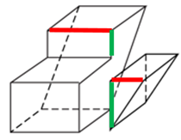
因此本题选D。
【来源】 2019年黑龙江公务员考试《行测》真题（乡镇）第68题,2019年四川公务员考试《行测》真题（上半年）第60题,20国考真题模考第四季第63题

第61题
【知识点】 单定义
【答案】 B
【解析】 本题属于单定义中的脉络型，主要考查“逻辑学”相关的知识。
“稻草人谬误”的要点：曲解对方论点，对曲解信息进行攻击，然后宣称已推翻对方论点。
A项：乙方并未曲解对方的观点，不符合定义，排除。
B项：将“小孩不应该再大街上乱跑”曲解为“把小孩关在家里”，并用“岂不是更加愚蠢吗”对曲解信息进行攻击，然后宣称已推翻对方论点，符合定义，当选。
C项：是甲乙双方的对话，并不存在曲解对方的观点，不符合定义，排除。
D项：乙方并未曲解对方观点，而是在举例子反驳，不符合定义，排除。
因此本题选B。
【来源】 2019年黑龙江公务员考试《行测》真题（公检法）第76题,2019年四川公务员考试《行测》真题（上半年）第61题,专项模考-判断（二）第9题

第62题
【知识点】 多定义
【答案】 C
【解析】 本题属于多定义，主要考查“辨析型”中选是的题目。
归纳推理：前提为真，结论不必然为真的推理。
演绎推理：前提为真，结论也必然为真的推理。
A项：前提“A＝B并且B＝C为真”，则结论“A＝C”必然为真，属于演绎推理，排除。
B项：“所有天鹅都是白的”为真，“所有天鹅都是白的”必然为真，属于演绎推理，排除。
C项：“样品的合格率是70％”为真，“这批产品的合格率也是70％”不必然为真，属于归纳推理，当选。
D项：“甲生于1980年，而乙生于1981年”为真，“甲和乙不是同一个人”必然为真，属于演绎推理，排除。
因此本题选C。
【来源】 2019年黑龙江公务员考试《行测》真题（乡镇）第71题,2019年四川公务员考试《行测》真题（上半年）第62题,20国考真题模考第四季第66题

第63题
【知识点】 单定义
【答案】 C
【解析】 本题属于单定义中的要件型，主要考查“客体”这一个要件。
细分市场定价针对的客体是“同一商品或服务”。
A项中的“康乃馨和其他花”，B项中的“中国理发和美国理发”，D项中的“从北京寄到天津和从北京寄到广州”均不属于“同一商品或服务”，不符合定义，排除。
C项中的“同样一种水果”属于“同一商品或服务”，符合定义，当选。
因此本题选C。
【来源】 2019年黑龙江公务员考试《行测》真题（公检法）第78题,2019年四川公务员考试《行测》真题（上半年）第63题

第64题
【知识点】 多定义
【答案】 C
【解析】 本题属于多定义，主要考查“辨析型”中选是的题目。
满灌疗法：鼓励患者直接接触引发恐惧、焦虑的情景，坚持到紧张感觉消失。
交互抑制法：诱导患者暴露出导致神经症焦虑、恐惧的情境，并通过心理的放松状态来对抗这种焦虑情绪。
对于患有“乘车恐惧症”的患者：
A项：“坐上快速行驶的汽车是一步一步逐渐实现的”，并非直接接触引发恐惧、焦虑的情景，不符合定义，排除。
B项：“让患者关注引发焦虑的思维活动”属于“诱导患者暴露出导致神经症焦虑、恐惧的情境”，要求自身命令停止属于“通过心理的放松状态来对抗这种焦虑情绪”属于交互抑制法，不符合定义，排除。
C项：“直接将患者安置在汽车后座，驱车行驶数小时直到习惯乘车”，属于“鼓励患者直接接触引发恐惧、焦虑的情景，坚持到紧张感觉消失”，符合满灌疗法，当选。
D项：“让患者想象坐在车后座，想象产生较轻焦虑的情境，然后逐渐适应，直到患者在最恐惧情境中能保持放松状态”，属于交互抑制法，排除。
因此本题选C。
【来源】 2019年黑龙江公务员考试《行测》真题（公检法）第80题,2019年四川公务员考试《行测》真题（上半年）第64题

第65题
【知识点】 多定义
【答案】 B
【解析】 本题属于多定义，主要考查“辨析型”中选是的题目。
负残像：在停止物体的视觉刺激后，视觉依旧暂时保留与“原有物色成补色”（如红与绿，蓝与橙，黄与紫等互为补色）映像的视觉状态。
正残像：在停止物体的视觉刺激后，视觉仍然暂时保留“原有物色”映像的视觉状态。
A项：将“红色物体”移开属于停止物体的视觉刺激后，在眼前浮现原有的“红色”，属于正残像，排除。
B项：“停止红色的视觉刺激后”，看到的是绿色，而绿色与红色互为补色，属于负残像，当选。
C项：“画面的静态和动态变化”并没有体现视觉颜色的变化，不属于负残像，排除。
D项：“眼睛一直没有移开”，未体现“停止物体的视觉刺激后”，不属于负残像，排除。
因此本题选B。
【来源】 2019年黑龙江公务员考试《行测》真题（乡镇）第75题,2019年四川公务员考试《行测》真题（上半年）第65题,专项模考-判断（二）第10题,20国考真题模考第四季第70题

第66题
【知识点】 多定义
【答案】 B
【解析】 本题属于多定义，主要考查“辨析型”中选是的题目。
内在动机：行为目的是为了体验相应活动中带来的喜悦和满足；
外在动机：行为目的是为了获得相应活动带来的外在结果或避免惩罚。
A项：行为目的是保持健康，并非体验活动中带来的满足，属于外在动机，排除。
B项：张老师教书育人的过程很享受，即体验相应活动中带来的喜悦和满足，属于内在动机，当选。
C项：小芳因为自己获得了第一名而骄傲，并非体验活动中带来的满足，而是获得荣誉带来的满足，不属于内在动机，排除。
D项：小明的行为目的是为了不让父母失望，而并非为了体验相应活动中带来的喜悦和满足，不属于内在动机，排除。
因此本题选B。
【来源】 2019年黑龙江公务员考试《行测》真题（省直）第85题,2019年黑龙江公务员考试《行测》真题（公检法）第82题,2019年四川公务员考试《行测》真题（上半年）第66题

第67题
【知识点】 多定义
【答案】 D
【解析】 本题属于多定义，主要考查“辨析型”中选否的题目。
兼语句的关键信息是：
（1）谓语包含两个动词，且对应两个不同的主语。
（2）前一个谓语的宾语同时又作为后一个谓语的主语。
（3）结构上看是“动宾结构”和“主谓结构”连环在一起。
A项：“派、检查”是两个动词，“工作组”既是“派”的谓语，又是“检查”的主语，即“动宾结构-派工作组”和“主谓结构-工作组检查”连环在一起，属于兼语句，排除。
B项：“公使阳处父追之”指晋襄公指使阳处父去追孟明等人，“使、追”是两个动词，“阳处父”既是“使”的谓语，又是“追”的主语，即“动宾结构-使阳处父”和“主谓结构-阳处父追”连环在一起，属于兼语句，排除。
C项：“吹、飘”是两个动词，“雪花”既是“吹”的宾语，又是“飘”的主语，即“动宾结构-吹雪花”和“主谓结构-雪花飘”连环在一起，属于兼语句，排除。
D项：只有“踏进”一个动词，“踏进河流”这一动宾结构后没有“主谓结构”的连环，不属于兼语句，当选。
因此本题选D。
【来源】 2019年黑龙江公务员考试《行测》真题（乡镇）第77题,2019年四川公务员考试《行测》真题（上半年）第67题,20国考真题模考第四季第72题

第68题
【知识点】 单定义
【答案】 D
【解析】 本题属于单定义中的要件型，主要考查“结果”这一个要件。
数字家庭的结果是：“实现电器间的互联互通”，从而提高居住的舒适性和娱乐性；
A项中“手机控制家里的电视”，B项中“网络控制家里的打印机”，C项中“投影仪与笔记本电脑连接”，均体现出“实现电器间的互联互通”，从而提高居住的舒适性和娱乐性，符合定义，排除。
D项：“使用电饭煲的预约功能”，只有电饭煲这一种电器，并未“实现电器间的互联互通”，不符合定义，当选。
因此本题选D。
【来源】 2019年黑龙江公务员考试《行测》真题（乡镇）第79题,2019年四川公务员考试《行测》真题（上半年）第68题,20国考真题模考第四季第74题

第69题
【知识点】 集合类
【答案】 C
【解析】 本题属于映射类，主要考查对应关系。
雪和霜均是水的固态形式，二者化学成分完全相同，但形成过程不同。
A项：荷花和莲花是全同关系，形成过程也完全相同，排除；
B项：国花是作为国家文化形象的花卉，而牡丹是一种花，二者不是并列关系，与题干逻辑关系不一致，排除；
C项：雨滴和露珠均是水的液态形式，二者化学成分完全相同，但形成过程不同，当选；
D项：白鹤和仙鹤均属于鹤，二者是并列关系，排除。
因此本题选C。
【来源】 2019年黑龙江公务员考试《行测》真题（公检法）第86题,2019年四川公务员考试《行测》真题（上半年）第69题

第70题
【知识点】 映射类
【答案】 D
【解析】 本题属于映射类，主要考查“活动-场所”的对应。
在广场上跳广场舞，广场舞是一种运动，广场是一个场所。
A项：教学楼在校园里，但教学楼并非运动，排除；
B项：流水线在厂房里，但流水线并非运动，排除；
C项：在电视中播放演唱会，电视是传播渠道，并非场所，排除；
D项：在公路上跑马拉松，马拉松是一种运动，公路是一个场所，与题干逻辑关系一致，当选。
因此本题选D。
【来源】 2019年黑龙江公务员考试《行测》真题（乡镇）第81题,2019年四川公务员考试《行测》真题（上半年）第70题,20国考真题模考第四季第76题

第71题
【知识点】 集合类
【答案】 D
【解析】 本题属于集合类，主要考查种属关系。
电视剧属于影视作品，二者属于种属关系。
A项：苹果和芒果均属于水果，属于并列关系，排除；
B项：教师属于职工，属于种属关系，但顺序颠倒，排除；
C项：权利和金钱没有必然联系，排除；
D项：白杨属于树木，属于种属关系，当选。
因此本题选D。
【来源】 2019年黑龙江公务员考试《行测》真题（公检法）第88题,2019年四川公务员考试《行测》真题（上半年）第71题

第72题
【知识点】 映射类
【答案】 B
【解析】 本题属于映射类，主要考查“物品-功能”对应。
题干：“烤箱”具有“烘烤”的功能。
A项：“铜镜”的作用是看到镜子中的内容，利用的是光的反射，排除；
B项：“卷尺”的功能是“测量”，与题干逻辑关系一致；
C项：“软件”具有多种功能，“导航软件”的功能才是“导航”，排除；
D项：“皮鞋”的功能是“护脚”，并非“防水”，排除。
因此本题选B。
【来源】 2019年黑龙江公务员考试《行测》真题（乡镇）第83题,2019年四川公务员考试《行测》真题（上半年）第72题,20国考真题模考第四季第78题

第73题
【知识点】 映射类
【答案】 D
【解析】 本题属于映射类，主要考查“活动-属性-目的”的对应。
投资有风险，风险是投资活动的属性，投资的目的是为了获得收益。
A项：作弊不是考试的属性，排除；
B项：疲劳并非学习的属性，疲劳是由于过度学习产生的感觉，排除；
C项：决策可能产生正确和错误的结果，排除；
D项：预警会有误判，误判是预警的属性，预警的目的是为了减灾，当选。
因此本题选D。
【来源】 2019年黑龙江公务员考试《行测》真题（公检法）第90题,2019年四川公务员考试《行测》真题（上半年）第73题

第74题
【知识点】 映射类
【答案】 C
【解析】 本题属于复合类，主要考查组成关系和功能对应关系。
局域网指在某一区域内由多台计算机互联成的计算机组，计算机是局域网的必要组成部分，文件共享是局域网的用途。
A项：“空间站”是一种在近地轨道长时间运行、可供多名航天员巡访、长期工作和生活的载人航天器，航天员并非空间站的必要组成，排除；
B项：阅览室并非图书馆的必要组成，排除；
C项：纺织设备是纺织厂的必要组成部分，原料加工是纺织厂的用途，与题干关系一致，当选；
D项：网络媒体不是电视台的必要组成，排除。
因此本题选C。
【来源】 2019年黑龙江公务员考试《行测》真题（乡镇）第85题,2019年四川公务员考试《行测》真题（上半年）第74题,20国考真题模考第四季第80题

第75题
【知识点】 集合类
【答案】 D
【解析】 本题属于集合类，主要考查矛盾关系和种属关系。
线性振动和非线性振动均属于振动，属于种属关系，线性振动和非线性振动属于矛盾关系。
A项：花瓣和花蕊均属于牵牛花的组成部分，属于组成关系，花瓣和花蕊是反对关系，还有花托、花萼等，排除；
B项：食肉动物和食草动物均属于动物，属于种属关系，食肉动物和食草动物属于反对关系，还有杂食动物，排除；
C项：投资者和经营者均属于市场主体，属于种属关系，投资者和经营者是反对关系，还有劳动者，排除；
D项：主要矛盾和次要矛盾均属于矛盾，属于种属关系，主要矛盾和次要矛盾属于矛盾关系，当选。
因此本题选D。

【来源】 2019年黑龙江公务员考试《行测》真题（公检法）第91题,2019年四川公务员考试《行测》真题（上半年）第75题

第76题
【知识点】 集合类
【答案】 A
【解析】 本题属于集合类，主要考查并列关系。
教授、副教授、讲师均是大学讲课的老师，三者属于反对关系，而且级别逐渐下降。
A项：开除、记过、警告均是处罚方式，三者属于反对关系，而且处罚程度逐渐降低，当选；
B项：刑法、民法均属于法律，二者是并列关系，道德不属于法律，排除；
C项：商务手机、智能手机、4G手机分别从手机的用途、智能化、网络等三个方面进行定义，三者为两两交叉关系，排除；
D项：内燃机、电动机均属于发动机，三者并非反对关系，排除。
因此本题选A。
【来源】 2019年黑龙江公务员考试《行测》真题（乡镇）第87题,2019年四川公务员考试《行测》真题（上半年）第76题,20国考真题模考第四季第82题

第77题
【知识点】 集合类
【答案】 D
【解析】 本题属于集合类，主要考查全同关系。
A项：荷叶是荷花的组成部分，二者是组成关系；红薯和地瓜是全同关系，排除；
B项：池塘是荷花的生长地点；土地是地瓜的生长地点，但顺序颠倒，排除；
C项：莲藕是荷花的组成部分，二者是组成关系；地瓜是一种中药，属于种属关系，排除；
D项：荷花和芙蕖是全同关系；甘薯和地瓜也是全同关系，前后逻辑关系一致，当选。
因此本题选D。
【来源】 专项模考-判断（一）第21题,2019年黑龙江公务员考试《行测》真题（公检法）第95题,2019年四川公务员考试《行测》真题（上半年）第77题

第78题
【知识点】 集合类
【答案】 B
【解析】 本题属于集合类，主要考查功能反对关系。
A项：肥皂用来洗衣服，煤炭在锅炉中使用，排除；
B项：肥皂和洗涤液的均是清洁产品，煤炭和天然气均是能源，均属于功能反对关系，当选；
C项：肥皂用于去除污渍，煤炭是能源的一种，排除；
D项：肥皂和水无关，煤炭能够生火，排除。
因此本题选B。

【来源】 2019年黑龙江公务员考试《行测》真题（乡镇）第90题,2019年四川公务员考试《行测》真题（上半年）第78题,20国考真题模考第四季第85题

第79题
【知识点】 论证类
【答案】 A
【解析】 本题属于论证类，主要考查对比归纳论证。
依据：这种新型半导体材料在电器上可以节省耗电量；
观点：新型半导体材料的家用电器比传统家用电器更具有市场竞争力。
支持该观点，需要说明新型半导体材料电器更多的好处。
A项：补充论据。新材料生产的电器的成本与传统家电相近，说明在成本相近的条件下，新材料生产的家电更省电，因此会更有竞争力，补充论据加强题干观点，当选。
B项：无关选项。商业转化合作是否能让他更有市场竞争力是不清楚的，属于无关选项，故排除；
C项：无关选项。市场上的情况不能代表这种新型半导体材料生产的家用电器的情况，无关选项，故排除；
D项：无关选项。未来用于生产电动汽车不能代表其未来能比传统家电更有竞争力，无关选项，故排除。
因此本题选A。
【来源】 2019年黑龙江公务员考试《行测》真题（乡镇）第91题,2019年四川公务员考试《行测》真题（上半年）第79题,20国考真题模考第四季第86题

第80题
【知识点】 论证类
【答案】 A
【解析】 本题属于论证类，主要考查辩论型。
研究者观点：CD38和CD157两种基因影响了人的社交能力；
反对者观点：催产素决定人的社交能力。
A项：削弱反对者。该项说明两种基因控制催产素，说明最终决定社交能力的还是两种基因，能够削弱反对者观点，当选；
B项：支持反对者。该项说明催产素的分泌影响人的共情能力，信任和慷慨程度等社交能力，加强反对者观点，排除；
C项：无关选项。该项是说“两种基因”对社交能力分别的影响，与“催产素”是否能够影响社交能力无关，排除；
D项：无关选项。该项说的是基因对行为的影响，与“催产素”是否能够影响社交能力无关，排除。
因此本题选A。
【来源】 2019年黑龙江公务员考试《行测》真题（公检法）第98题,2019年四川公务员考试《行测》真题（上半年）第80题,24国考真题模考试卷2第102题

第81题
【知识点】 归纳推理
【答案】 C
【解析】 本题属于归纳推理，主要考查可以推出型。
A项：偷换概念；题干说中子星碰撞后抛出的碎片（千新星）“能够合成”金、银等元素，而并非说“千新星”中“含有大量”的金、银元素，排除；
B项：无中生有；题干说“双中子星并合前后发出引力波”，但“引力波是否可以释放大量能量”并未提及，排除；
C项：可以推出；题干说“千新星最亮时虽然没有超新星那么亮，却可以达到新星亮度的一千倍左右”，可以推出“超新星比新星更亮”，当选；
D项：表述绝对；题干说“中子星并合可以合成大量重元素”，但不能说明宇宙中的重元素“都是”由中子星碰撞后产生的，排除。
因此本题选C。
【来源】 2019年黑龙江公务员考试《行测》真题（乡镇）第93题,2019年四川公务员考试《行测》真题（上半年）第81题,20国考真题模考第四季第88题

第82题
【知识点】 论证类
【答案】 C
【解析】 本题属于论证类，主要考查比较论证。
论点：糖生物电池将有效取代传统锂电池。
A项：削弱论证。说明糖生物电池生产环境要求高的劣势，举例增加负面论据，故排除；
B项：削弱论证。说明糖生物电池在重复利用性的劣势，举例增加负面论据，故排除；
C项：补充论据。说明糖生物电池在环保方面的优势，举例增加正面论据，能够支持，当选；
D项：削弱论证。说明糖生物电池在应用范围上的劣势，举例增加负面论据，故排除。
因此本题选C。
【来源】 2019年黑龙江公务员考试《行测》真题（乡镇）第97题,2019年四川公务员考试《行测》真题（上半年）第82题,专项模考-判断（二）第22题,20国考真题模考第四季第92题

第83题
【知识点】 论证类
【答案】 C
【解析】 本题属于论证类，主要考查举例归纳论证。
题干论点：适当锻炼有助于心脏健康。
A项：无关选项。题干论点讨论的是适当锻炼和心脏病之间的关系，而选项说的是锻炼开始的年龄和心脏病之间的关系，无法加强，排除；
B项：无关选项。题干论点讨论的是适当锻炼和心脏病之间的关系，而选项说的是适当运动和代谢能力的关系，无法加强，排除；
C项：举例加强。举例说明锻炼对于心脏有好处，即适当锻炼有助于逆转心肌老化带来的危害并降低心脏病发作风险，举例加强，当选；
D项：转移论题。出现左心室肌肉硬化的中老年人中大多数日常锻炼量不足，该项说明的是心脏病和缺乏锻炼有关系，但是不明确适当锻炼能否有助于逆转心肌老化带来的危害并降低心脏病发作风险，话题不一致，无法加强，排除。
因此本题选C。
【来源】 2019年黑龙江公务员考试《行测》真题（公检法）第102题,2019年四川公务员考试《行测》真题（上半年）第83题,专项模考-判断（二）第11题

第84题
【知识点】 论证类
【答案】 C
【解析】 本题属于论证类，主要考查演绎论证。
事实：葡萄籽提取物中含有的原花青素能有效保护人体细胞组织免受自由基的氧化损伤；
观点：多吃葡萄籽提取物可以抗氧化防衰老。
假设：自由基与衰老有关。
A项：表意不明。葡萄籽提取物对肝脏造成伤害不代表其不能抗衰老，不明确项，故排除；
B项：无关选项。日常食物是否含有抗氧化物质和题干无关，故排除；
C项：质疑假设。各个年龄段的人们自由基浓度无区别，说明自由基和衰老无关，否定了题干依据，可以削弱，当选；
D项：无关选项。碳化酶能够减轻氧化伤害和葡萄籽提取物是否可以抗氧化防衰老无关，故排除。
因此本题选C。
【来源】 2019年黑龙江公务员考试《行测》真题（公检法）第104题,2019年四川公务员考试《行测》真题（上半年）第84题

第85题
【知识点】 论证类
【答案】 B
【解析】 本题属于论证类，主要考查演绎论证。
已知前提：我国各区域的民生服务水平有了很大提高；
已知结论：我国的区域治理能力和成效大幅度提高。
默认假设：“区域治理能力”与“民生服务水平”有关。
A项：无关选项。将民生服务提高和政府治理方向转变联系起来，但政府治理方向的转变是否能够使我国的区域治理能力和成效大幅度提高是不清楚的，属于无关选项，故排除；
B项：建立联系。将依据中的民生服务水平和论点中的我国区域治理能力和成效联系起来，搭桥加强，属于论证需要补充的前提，当选；
C项：无关选项。仅说明提升民生服务水平的方法是精准服务，但和区域治理能力和成效大幅度提高无关，故排除；
D项：无关选项。国家治理体系和治理能力现代化的重要内容是区域治理能力和成效的提升，但并非题干需要的假设，故排除。
因此本题选B。

【来源】 2019年黑龙江公务员考试《行测》真题（乡镇）第99题,2019年四川公务员考试《行测》真题（上半年）第85题,20国考真题模考第四季第94题

第86题
【知识点】 现期比重
【答案】 B
【解析】 本题为现期比重问题。
根据材料第一句话可知“2016年全年全国互联网保险收入为2299亿元，同比增加5.1%，占全国总保费收入的7.43%”。则全国总保费收入为2299/(7.43%)，首位商3，即在3-4万亿之间。因此本题选B。

【来源】 2019年黑龙江公务员考试《行测》真题（乡镇）第111题,2019年四川公务员考试《行测》真题（上半年）第86题,20国考真题模考第四季第106题

第87题
【知识点】 基期量计算
【答案】 B
【解析】 本题为基期量计算问题。
根据材料第一段可知2016年互联网财产险收入为502亿元，根据第二段可知2017年上半年互联网财产险收入为238亿元，同比减少19.9%，则2016年上半年互联网财产险收入为238/(1-19.91%)≈238/(1-20%)=238/0.8=297.5亿元，则2016年下半年互联网财产险收入=2016年互联网财产险收入-2016年上半年互联网财产险收入=502-297.5=204.5亿元，与B选项接近，因此本题选B。
【来源】 2019年黑龙江公务员考试《行测》真题（乡镇）第112题,2019年四川公务员考试《行测》真题（上半年）第87题,20国考真题模考第四季第107题

第88题
【知识点】 简单计算
【答案】 A
【解析】 本题为简单计算问题。
根据文字材料第一段可知2016年“互联网人身险收入为1797亿元，同比增加22.60%，占全国人身险保费收入的8.08%，较2016年上半年占比增加0.28%”。则2016年上半年互联网人身险收入占全国人身险保费收入的比重为8.08%-0.28%=7.8%；根据文字材料第二段可知2017年上半年“互联网人身险收入为1108亿元，同比减少2.3%，占全国人身险保费收入的6.3%”。可见占比差值为6.3%-7.8%=-1.5%，即为下降1.5个百分点，因此本题选A。
【来源】 2019年黑龙江公务员考试《行测》真题（乡镇）第113题,2019年四川公务员考试《行测》真题（上半年）第88题,20国考真题模考第四季第108题

第89题
【知识点】 基期比重
【答案】 D
【解析】 本题为基期比重问题。
根据文字材料第一段可知“2016年全年全国互联网保险收入为2299亿元，同比增加5.1%...其中互联网财产险收入为502亿元，同比减少34.63%，……互联网人身险收入为1797亿元，同比增加22.6%”，根据公式基期量=现期量/(1+增长率)可知2015年互联网财产险收入为502/(1-34.63%)≈502×3/2=753亿元，2015年互联网人身险收入为1797/(1+22.6%)≈1797/1.226≈1466亿元，可见后者基本为前者的两倍，只有D符合，因此本题选D。

【来源】 2019年黑龙江公务员考试《行测》真题（乡镇）第114题,2019年四川公务员考试《行测》真题（上半年）第89题,20国考真题模考第四季第109题

第90题
【知识点】 综合分析
【答案】 C
【解析】 本题为综合分析问题。
A选项，根据文字材料第一段，未给出2016年全国总保费收入和2015年的关系。无法算出2015年全国总保费收入，无法比较，错误；

B选项，根据文字材料第一段可知，“互联网财产险收入为502亿元，同比减少34.63%，占全国财产险保费收入的5.76%...互联网人身险收入为1797亿元，同比增加22.60%，占全国人身险保费收入的8.08%”。则全国财产险保费收入为502/(5.76%)，首位商不到1，全国人身险保费收入为1797/(8.08%)，后者的一半为1797/(8.08%)÷2=899/(8.08%)，首位商1，可见前者并未超过后者的一半，错误；

C选项，根据文字材料第一段可知“2016年全年全国互联网保险收入为2299亿元，同比增加5.1%，占全国总保费收入的7.43%，较2016年上半年占比减少0.17%”， 则2016年上半年互联网保费占总保费的比重为7.43%+0.17%=7.6%。根据文字材料第二段可知“2017年上半年全国互联网保险收入为1346亿元，同比减少6%，占全国总保费收入的5.9%”。则2016年上半年互联网保险收入为1346/(1-6%)≈1432亿元，则2016年下半年总保费为229/(7.43%)-1432/(7.6%)≈30942-18842=12100亿元，2016年下半年互联网保险收入为2299-1432=867亿元，故2016年下半年互联网保险收入占保费的比重为867/12100≈7.2%。2017年上半年全国互联网保险收入占全国总保费收入的5.9%，可见占比下降，正确；

D选项，根据文字材料第二段可知，2017年上半年全国互联网保险收入为1346亿元，……互联网财产险收入为238亿元”，则2017年上半年互联网财产险收入在同期互联网保险收入中占比为238/1346，首位商1，即不到20%，即不高于2成，错误。
因此本题选C。
【来源】 2019年黑龙江公务员考试《行测》真题（乡镇）第115题,2019年四川公务员考试《行测》真题（上半年）第90题,20国考真题模考第四季第110题

第91题
【知识点】 现期比重
【答案】 C
【解析】 本题为现期比重问题。
根据文字材料可知“2018年4月中国手机产量达14366.7万台”。根据表格材料可知4月产量前三位省市分别为广东（7093.52）、河南（1688.16）、重庆（1313.21），则其占比为(7093.52+1688.16+1313.21)/14366.7≈(7100+1700+1300)/14400=(71+17+13)/144=101/144≈70%，即为七成，因此本题选C。

【来源】 2019年黑龙江公务员考试《行测》真题（乡镇）第106题,2019年四川公务员考试《行测》真题（上半年）第91题,20国考真题模考第四季第101题

第92题
【知识点】 简单计算
【答案】 B
【解析】 本题为简单计算问题。
根据题干问法可知4月手机产量＞（1~3月产量）/3，即4月产量＞（前4月产量-4月产量）/3，即4×4月产量＞前4月产量即可，根据上表数据简单计算可知满足该条件的有广东（4×7093.52＞25218.39），浙江（4×528.17＞1504.7），江西（4×466.34＞1680.68），上海（4×449.34＞1659.65），四川（4×322.75＞1145.06），贵州（4×250.89＞816.12），共6个省份，因此本题选B。
【来源】 2019年黑龙江公务员考试《行测》真题（乡镇）第107题,2019年四川公务员考试《行测》真题（上半年）第92题,20国考真题模考第四季第102题

第93题
【知识点】 直接读数
【答案】 B
【解析】 本题为直接读数问题。
将12个省份按1-4月产量重新排列从大到小（第一名至第12名）依次为：广东、河南、重庆、北京、江苏、江西、上海、浙江、天津、湖北、四川、贵州。位次与4月产量排序（第一列数据）依次进行对比，位次没有发生变化的有：广东、河南、重庆、北京、江西、上海这6个省份。因此本题选B。
【来源】 2019年黑龙江公务员考试《行测》真题（乡镇）第108题,2019年四川公务员考试《行测》真题（上半年）第93题,20国考真题模考第四季第103题

第94题
【知识点】 增长量计算
【答案】 D
【解析】 本题为增长量计算问题。
四个直辖市指的是北京、上海、重庆和天津，根据表格材料可知四个省份的现期值和增速分别为重庆（1313.21，－52.73%），北京（588.23，－2.94%），上海（449.34，72.71%），天津（226.90，－41.25%），根据公式增长量=现期值×增长率/(1+增长率)计算其对应增长量，则重庆：1313.21×(-52.73%)/(1-52.73%)≈1313.21/1≈-1313（-52.73%≈-1/2）；北京：588.23×(-2.94%)/(1-2.94%)≈588.23/32.3≈-18（-2.94%≈-3%=1/33.3）；上海：449.34×(72.71%)/(1+72.71%)≈(450×3)/7≈193（72.71%≈3/4）；天津：226.9×(-41.25%)/(1-41.25%)≈227×(-0.4)/0.6≈-151；则四个直辖市产量之和的增量约为－1313－18＋193－151＝－1289万部，即下降了1000万部以上。
因此本题选D。
【来源】 2019年黑龙江公务员考试《行测》真题（乡镇）第109题,2019年四川公务员考试《行测》真题（上半年）第94题,20国考真题模考第四季第104题

第95题
【知识点】 综合分析
【答案】 A
【解析】 本题为综合分析问题。
①根据文字材料可知“2018年1-4月中国手机累计产量为56479.3万台，累计增长3.2%”。则其一成即为10%，为56479.3×10%=5647.93万台，观察上表中1-4月份数据，可见高于该数据的有广东（25218.39）、河南（7468.19）、重庆（5648.19），共3个省份，正确；
②根据上表数据可知2018年1-3月广东手机产量=1~4月产量 – 4月产量=25218.39 – 7093.52≈18125万部，1-4月增速为1.97%，4月增速为18.41%，则2017年1-3月广东手机产量=25218.39/(1+1.97%)-7093.52/(1+18.41%)≈（25218-252×2）-7094/1.18≈24714-6012≈18702，高于2018年第一季度的18125，可见第一季度产量下降，不为上升，错误；
③根据表格数据直接读数可知，2018年4月和1~4月手机产量增速最高的省市都是四川，是同一个，错误；
④根据表格材料可知江西省4月手机产量增速为-14.68%，1-4月手机产量增速为-14.65%，可见4月增速小于1-4月的整体增速，则其占比下降，不为上升，错误；
综上，只有1条能够推出，因此本题选A。
【来源】 2019年黑龙江公务员考试《行测》真题（乡镇）第110题,2019年四川公务员考试《行测》真题（上半年）第95题,20国考真题模考第四季第105题

第96题
【知识点】 现期平均加减
【答案】 B
【解析】 本题为现期平均数加减问题。
根据上表的注释可知容积率=成交土地规划建筑面积/成交土地面积，则成交土地规划建筑面积=成交土地面积×容积率，2017年第二季度即为2017年4、5、6月份，根据上表数据可知成交土地面积和容积率，则2017年第二季度的成交土地规划建筑面积为9.9×2.7+10.4×2.1+22.6×2.3≈10×2.7+10×2.1+23×2.3=27+21+52.9=100.9百万平方米=1.009亿平方米，可见在0.8~1.2亿平方米之间。
因此本题选B。

【来源】 2019年黑龙江公务员考试《行测》真题（公检法）第121题,2019年四川公务员考试《行测》真题（上半年）第96题

第97题
【知识点】 基期量计算
【答案】 C
【解析】 本题为基期量计算问题。
根据上表数据可知2018年1、2月的成交土地面积分别为20.8、16.4百万平方米，同比增长13.1%、-0.5%，则根据公式基期量=现期量/(1+增长率)可知2017年1、2月的成交土地面积为20.8/(1+13.1%)、16.4/(1-0.5%)，则2017年第一季度的成交土地面积为20.8/(1+13.1%)+16.4/(1-0.5%)+12.2≈18.4+16.5+12.2=47.1百万平方米=0.471亿平方米。
因此本题选C。
【来源】 2019年黑龙江公务员考试《行测》真题（公检法）第122题,2019年四川公务员考试《行测》真题（上半年）第97题

第98题
【知识点】 简单计算
【答案】 C
【解析】 本题为简单计算问题。
根据上图的注释可知，简单转化后可得：住宅销售价格=楼面价×（1+溢价率），根据上图的数据可知楼面价和溢价率，简单计算各月数据可知3月住宅销售价格：4546×（1＋52%）≈6910，4月住宅销售价格：5004×（1＋51%）≈7556，5月住宅销售价格：5120×（1＋63%）≈8346，6月住宅销售价格：4659×（1＋36%）≈6336，可见最高的是5月。
因此本题选C。
【来源】 2019年黑龙江公务员考试《行测》真题（公检法）第123题,2019年四川公务员考试《行测》真题（上半年）第98题

第99题
【知识点】 增长率大小比较
【答案】 B
【解析】 本题为增长率大小比较问题。
根据上图可知2017年9、10、11、12月的全国住宅用地楼面价分别为6540、4706、5229、4660元/平方米，可见其价格为降、升、降，即其增长率分别为负、正、负，则11月的增长率最高，排除A、C，10月的环比增长率为(4706-6540)/6540=(-1834)/6540，首位商2；12月的环比增长率为(4660-5229)/5229=(-569)/5229，首位商1，可见前者的下降率更高，则其增长率更低，只有B符合，因此本题选B。
【来源】 2019年黑龙江公务员考试《行测》真题（公检法）第124题,2019年四川公务员考试《行测》真题（上半年）第99题,【长线班】资料5-计算相关3第8题

第100题
【知识点】 综合分析
【答案】 B
【解析】 本题为综合分析问题。
A选项，根据上图的注释可知溢价率=（住宅销售价格-楼面价）×楼面价，简单转化后可得：住宅销售价格=楼面价×（1+溢价率），则2017年12月全国住宅销售价格为4660×（1＋19%）≈5545，10月全国住宅销售价格为4706×（1＋22%）≈5741，可见12月价格低于10月，并非高于，错误；
B选项，根据表格数据可知2017年下半年全国住宅用地成交土地面积分别为22.6（5月为10.4）、18.3、19.3、20.8、26.1、21.4、37百万平方米，可见环比下降的有7月、11月，共2个月份，正确；
C选项，根据表格数据，简单读数可知2017年下半年全国住宅用地成交土地面积最高是12月，容积率最高是11月，二者不一致，错误；
D选项，根据上图直接读数，可知2017年7-12月的楼面价分别为5649、5293、6540、4706、5229、4660元/平方米，可见超过5000元/平方米的月份有7、8、9、11月，共4个月份，并非3个，错误；
因此本题选B。
【来源】 2019年黑龙江公务员考试《行测》真题（公检法）第125题,2019年四川公务员考试《行测》真题（上半年）第100题

